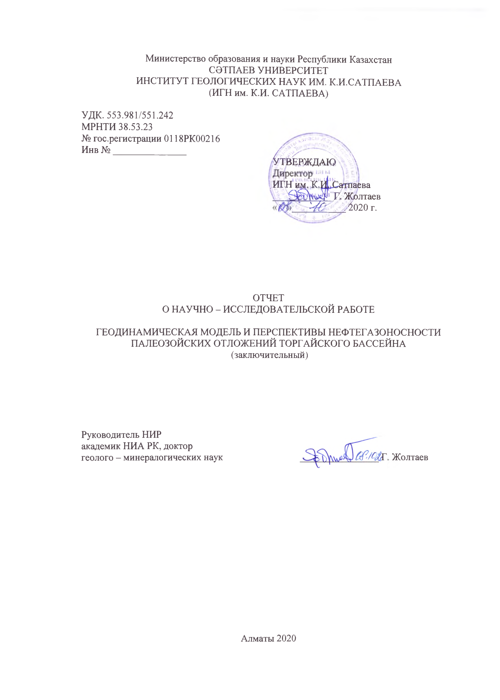
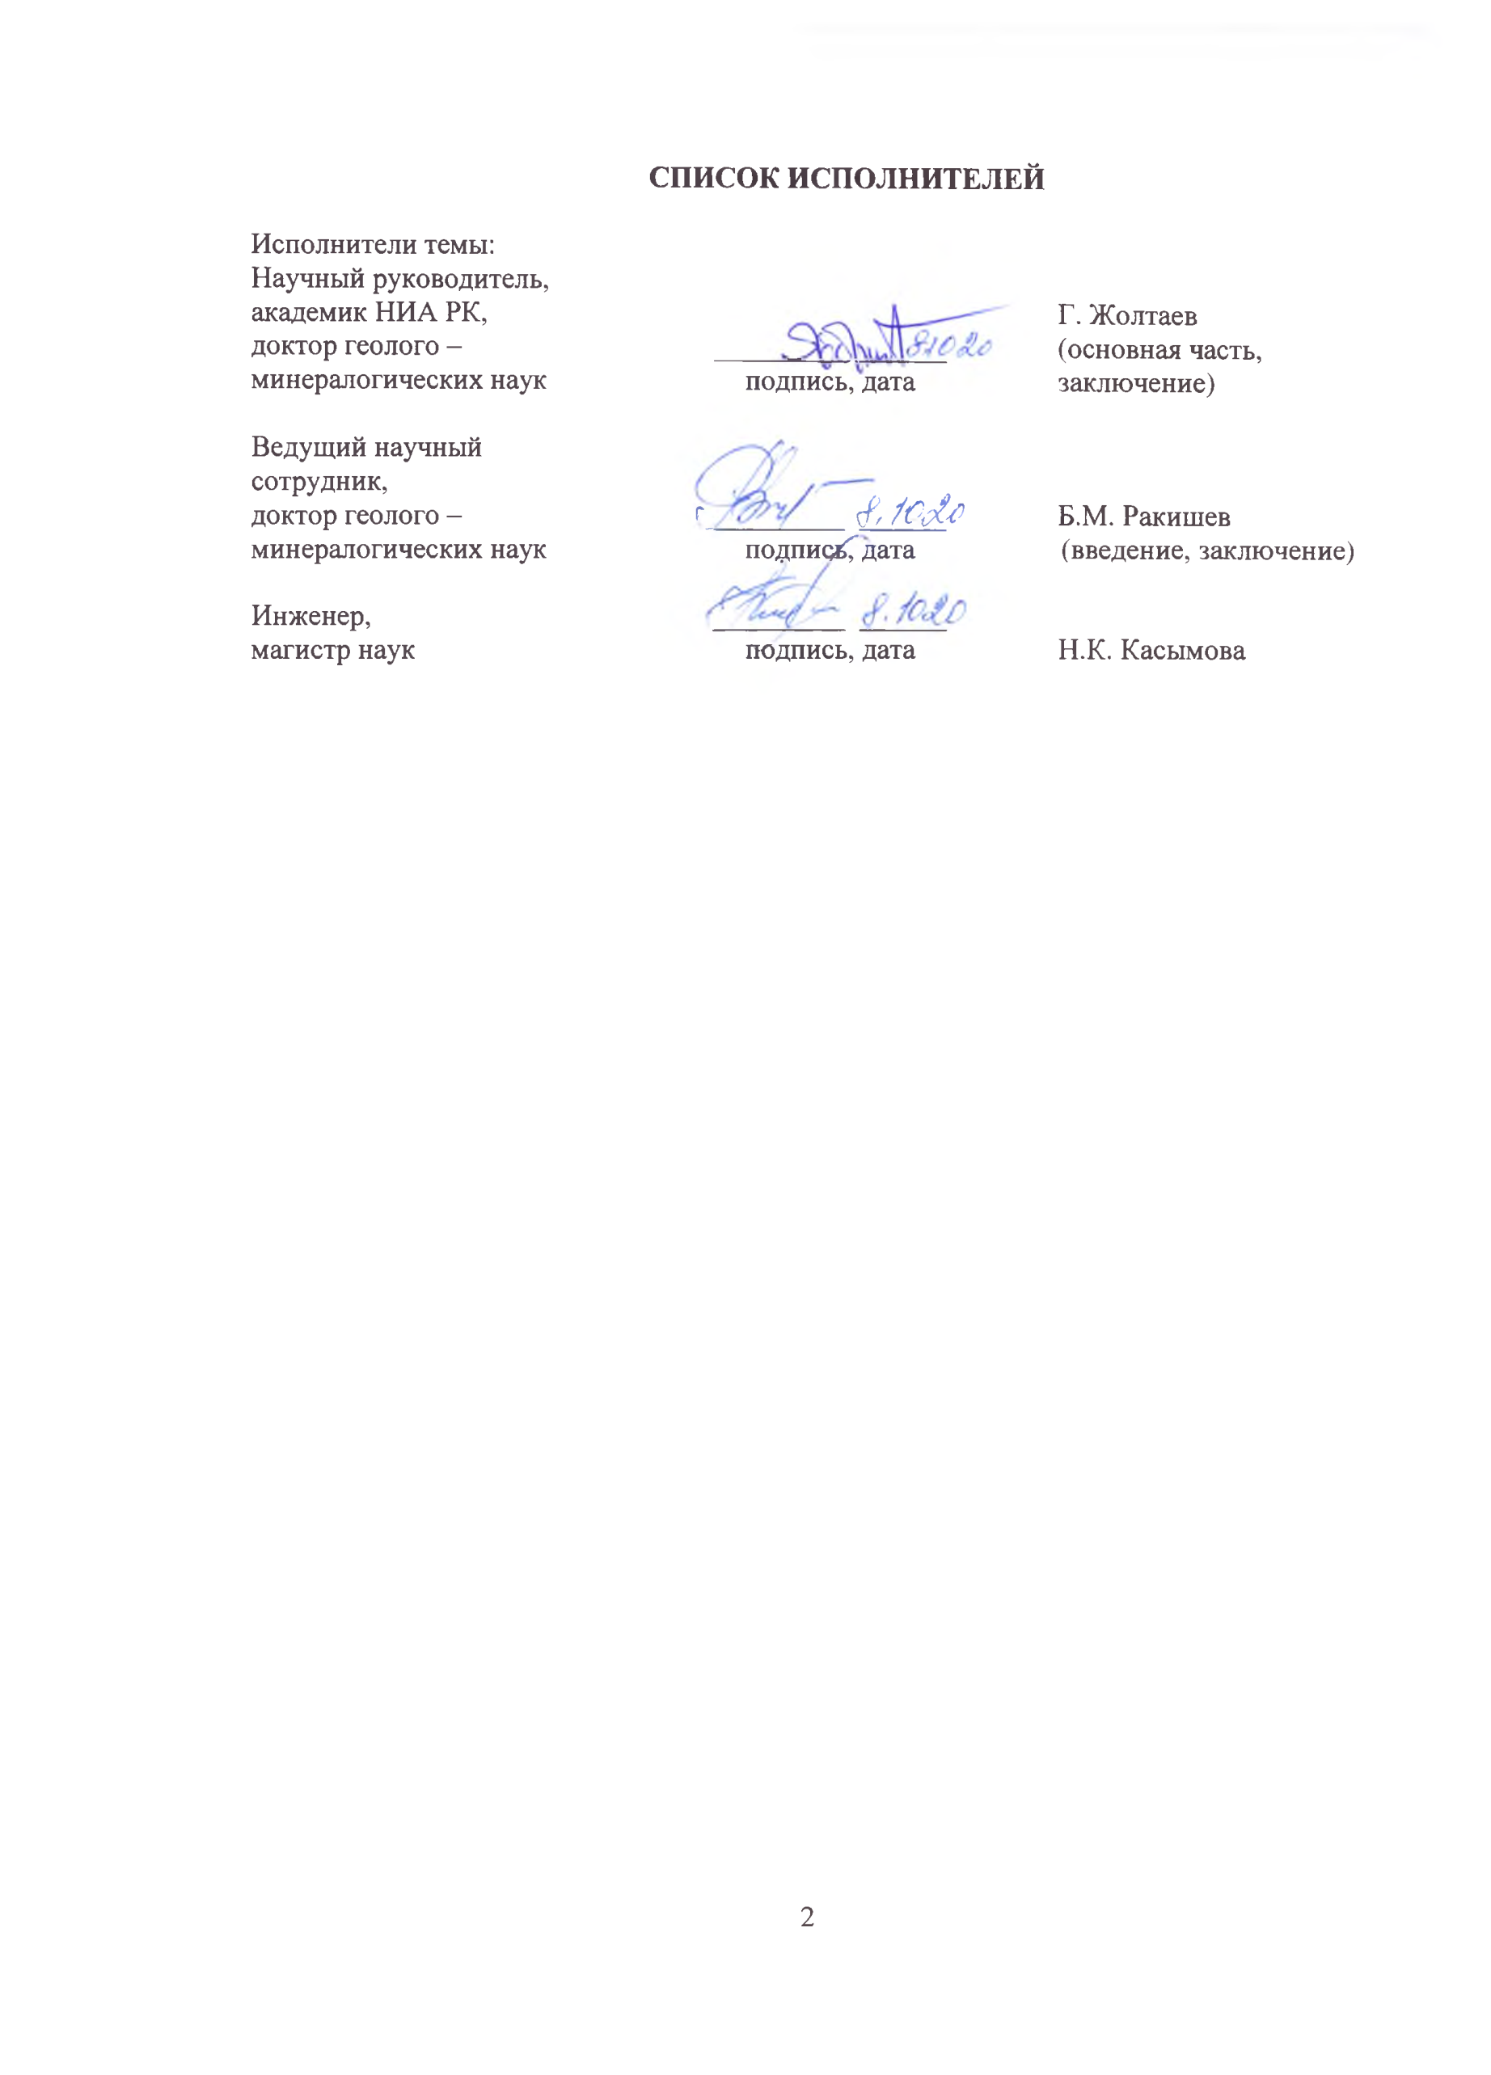
РЕФЕРАТ

Есеп 65 б.,1 кіт., 10 сур., 2 кесте., 23 дереккөзд., 3 қосымш.
ШӨГІНДІ БАССЕЙН, ТЕРЕҢДІК ЖАРЫЛЫМДАР, МҰНАЙГАЗДЫЛЫҒЫ, ГОРИЗОНТ, ШОҒЫР, РИФ, ӘКТАС, ШАҒЫЛЫСТЫРУШЫ ГОРИЗОНТТАР, ГЕОДИНАМИКАЛЫҚ МОДЕЛЬ, АЛЛОХТОН, ТАҚТАЛАР ТЕКТОНИКАСЫ, ПАССИВТІ КОНТИНЕНТТІК ЖАҒАЛАУЛЫҚ БАССЕЙНІ
Зерттеу объектісі Солтүстік Торғайдың палеозой шөгінділері болып табылады.
№АР05131331 "Торғай бассейнінің палеозой шөгінділерінің геодинамикалық моделі және мұнайгаздылығының перспективалары" гранттық жобасының мақсаты Торғай бассейнінің палеозой шөгінділері құрылымының геологиялық ерекшеліктерін ескере отырып, көмірсутек шикізатын іздеу тиімділігін арттыруға бағытталған.
Сейсмика мен ҰГЗ материалдарын салыстырмалы талдау негізінде корреляциялық схемалар жасалды; бассейннің геодинамикалық эволюциясын қайта жаңарту жүргізілді, тақталар тектоникасы позициясынан Торғай бассейні құрылысының геодинамикалық моделі салынды және бассейннің палеозой шөгінділерінің мұнайгаздылығы болжанды. Девон-турней жасындағы рифтік құрылысқа орайластырылған мұнайға аса перспективті Ибрайхан объектісінің паспорты жасалды.

РЕФЕРАТ

Отчет 65 с., 1 кн., 10 рис., 2 табл., 23 источн., 3 прил.
ОСАДОЧНЫЙ БАССЕЙН, ГЛУБИННЫЕ РАЗЛОМЫ, НЕФТЕГАЗОНОСНОСТЬ, ГОРИЗОНТ, ЗАЛЕЖЬ, РИФ, ИЗВЕСТНЯК, ОТРАЖАЮЩИЕ ГОРИЗОНТЫ, ГЕОДИНАМИЧЕСКАЯ МОДЕЛЬ, АЛЛОХТОН, ТЕКТОНИКА ПЛИТ, БАССЕЙН ПАССИВНОЙ КОНТИНЕНТАЛЬНОЙ ОКРАИНЫ
Объектом исследования является палеозойские отложения Северного Торгая.
Целью грантового проекта №АР05131331 «Геодинамическая модель и перспективы нефтегазоносности палеозойских отложений Торгайского бассейна» направлен на повышение эффективности поисков углеводородного сырья с учетом геологических особенностей строения палеозойских отложений Торгайского бассейна.
На основания сопоставительного анализа материалов сейсмики и ГИС составлены корреляционные схемы; произведена реконструкция геодинамической эволюции бассейна, построена геодинамическая модель строения Торгайского бассейна с позиции тектоники плит и прогнозирована нефтегазоносность палеозойских отложений бассейна. Составлен Паспорт первоочередного высокоперспективного на нефть объекта Ибрайхан, приуроченного к рифовой постройке девон-турнейского возраста.

СОДЕРЖАНИЕ
ВВЕДЕНИЕ………………………………………………………………......................... | 6
1 Постановка проблемы нефтегазоносности палезойских отложений на Торгайском  бассейне……………..……………………………………………………………..….. | 8
- Исторический обзор изученности проблемы……………………………………... | 8
1.2 Новые данные о строении палеозойских отложений…………………………..… | 10
2 Литолого-фациальная стратиграфическая характеристика разреза………………… | 12
3 Новые геофизические данные о строении палеозойских отложений Торгайского  бассейна……………………………………………..………………………………... | 18
4 Геодинамическая модель и геодинамическая эволюция Торгайского  бассейна…………………………………...……..…………………………………..….. | 26
- Геодинамическая модель изучаемой территорий…..………..………..…...……… | 27
4.2 Геодинамическая эволюция Северо-Торгайского бассейна……………............. | 32
5 Прогноз перспектив нефтегазоносности палеозойских отложений Торгайского  бассейна………………………………………………………………………………. | 36
5.1 Общая информация о нефтегазопроявлений…………..………………………...... | 36
5.1.1 Стратиграфические уровни нефтегазопроявлений и их характеристики | 38
5.2 Прогноз нефтегазоносности и рекомендации на проведения поисково-  разведочных работ…………………..……………………………………...….…..…. | 42
ЗАКЛЮЧЕНИЕ………………………………………………………………….……..…. | 44
СПИСОК ИСПОЛЬЗОВАННЫХ ИСТОЧНИКОВ…………………………………….. | 45
ПРИЛОЖЕНИЕ А Описание кернов…………………………………………………..... | 47
ПРИЛОЖЕНИЕ Б Паспорт на структуру Ибрайхан, подготовленную  сейсморазведкой по палеозойскому комплексу к поисково-  разведочному бурению на Северо-Торгайском осадочном  бассейне ………………………………………………………...…… | 50
ПРИЛОЖЕНИЕ В Опубликованные статьи к отчету...................................................... | 65

ВВЕДЕНИЕ
Начиная с далеких тридцатых годов прошлого столетия велись исследования Торгайского бассейна различными организациями Советского Союза в результате которых не были получены ни притоков нефти и ни существенных научных результатов.
Целенаправленные системные работы на нефть и газ начались с 2012 года ТОО «Энергоресурсы», которые пробурив скважину Н-1 на Новонежинской площади получил приток жидкой нефти из нижнекарбоновых известняков из глубины 562,5 м. Эта компания, прислушавшись к нашему мнению провела сейсмические работы МОГТ 2Д и 3Д, результаты которых подтвердили наши построения основанные на концепции тектоники плит.
Анализируя весь собранный геолого-геофизический материал из фондов производственных организации МД «Севказнедра», ТОО «Энергоресурсы», МД «Запказнедра», PGD и BGP и опубликованные статьи и монографии в рамках задании Проекта составлены:
- геодинамическая модель и схема эволюции Северо – Торгайского бассейна в палеозое и мезокайнозое;
- впервые произведен сопоставительный литолого-фациальный анализ девонских и каменноугольных разрезов Валерьяновской зоны, Северо-Торгайского прогиба и Кокшетауского массива;
- произведено тектоническое и нефтегазогеологическое районирования всего Торгайского бассейна;
- подготовлен Паспорт наиболее перспективной для поисков новых месторождений нефти и газа на площади Ибрайхан на восточной части Северо-Торгайского бассейна, где нами выявлен рифовый массив в девоне и карбоне и который вызвал большой интерес компании АО «Казмунайгаз», ТОО «Энергоресурсы» и иностранных специалистов Ирана, Турции, России и Китая.
Результаты исследования опубликованы в статьях в полном соответствии с планом Проекта:
1. Г. Ж. Жолтаев, М.И. Налибаев. Геодинамический модель и перспективы нефтегазоносности Северо-Торгайского бассейна. Известия НАН РК. Серия геологии и технических наук. №3, 2018
2. Хайрутдинов Р.Н., Илимбаева С.М., Жолтаев Г. Создание единой электронной базы данных скважинной сейсморазведки для нефтегазовых областей Казахстана//Научно-технический вестник "Каротажник" №297 Россия 2019, с. 139 РИНЦ (IF 0,24)
3. Жолтаев Г., Определение ФЭС грубообломочных терригенных коллекторов по данным ГИС//Научно-технический вестник «Каротажник», 2019, с. РИНЦ (IF 0,24)
4. Aitbek Akhmetzhanov, Geroy Zholtayev, Abdelkader Djeddou, Gauhar Akhmetzhanova, Bauyrzhan Oraz. Post-salt trapping mechanism of south-east Pre-Caspian and its application to petroleum exploration//Journal of Petroleum Exploration and Production Technology, 09, August 2020., квартиль журнала Q₃, процентиль журнала – 59%.
5. Г. Ж. Жолтаев, Р. Б. Абуев, Г. А. Ахметжанова, Б, Б. Ораз. Фильтрационно-емкостные свойства и петрофизические параметры терригенно-карбонатных коллекторов юго-востока Прикаспийской впадины//Каботажник №3, 2020. РИНЦ (IF 0,24)
6. Zamzagul T. Umarbekova, Geroy Zh. Zholtayev1, Bakytzhan B. Amralinova2 and Indira E. Mataibaeva. Silver Halides in the Hypergene Zone of the Arkharly Gold Deposit as Indicators of their Formation in Dry and Hot Climate (Dzungar Alatau, Kazakhstan)// International Journal of Engineering Research and Technology. ISSN 0974-3154, Volume 13, Number 1 (2020), pp. 181-190 International Research Publication House. http://www.irphouse.com, процентиль журнала – 13%.
Надеемся, что в результате реализации наших рекомендаций будет открыт новый нефтегазоносный бассейн на севере страны.

1 Постановка проблемы нефтегазоносности палезойских отложений на Торгайском бассейне

1.1 Исторический обзор изученности проблемы
Предпосылкой для начала изучения нефтегазоносности северной части Торгайского прогиба явилась находка битумов в 1936 году геологами В.Г. Чернышовым и А.А. Ершовым вблизи границы с Костанайской областью Казахстана. В 1937 году Н. П. Туаев провел исследования этого битума (аналитик В. А. Успенский) и пришел к выводу о нефтяной его природе. Битум состоял из C – 83,95%, H – 11,77%, S – 0,9% и O+N – 3,3% .
В 1952 – 1953 году трестом «Тюменьнефтегазгеология» был разбурен генеральный профиль через северную часть Торгайского прогиба и в районе железнодорожной станции Казанбасы в 4-х скважинах (№ 1,2,6,8) на глубинах 179-321 м были зафиксированы проявления нефти и битума в известняках нижнего карбона. В 1957 году А. А. Султанаев в работе «Палеозойские отложения восточного склона Урала и перспективы их нефтеносности» рекомендовал поисковые работы на нефть и газ в нижнекаменноугольных отложениях северо-восточной части Торгайского прогиба. В 1958-1960 и 1961-1963 годы Северо-Казахстанского территориального геологического управления выполнены поисковые работы на нефть на Новонежинской площади (Ф. З. Баталов, 1961 г). Пройдено 16 скважин глубиной 277,3 – 1010,7 м и в 9 (скважины № 100, 108, 120, 123, 119, 130, 123, 128, 115) из них выявлены проявления капельно-жидкой нефти и битумов в терригенно-карбонатных отложениях нижнего карбона, а в скважине № 119 в интервале 499-592 м желонированием получен приток нефти в объеме 1,0 тонны. Анализ нефти из скважины 119 проведен в лаборатории ВНИГРИ. По углеводородному составу исследованная нефть относится к нафтеново-метановым при значительном количестве ароматических углеводородов.
Выявленные многочисленные проявления нефти и битумов послужили основанием для постановки многолетнего (1963-1973 года) поисково-структурного бурения на нефть и газ в северной части Торгайского прогиба (Н. П, Кирда, 1973 г) и развитию геолого-съемочных работ масштабов 1:50 000 – 1:200 000 (К. П, Удрис, 1960 г., Б. А. Янкелевич, 1961 г., А. Ф. Драгун 1988, 1991 гг) Поисковые буровые работы на нефть и газ были сосредоточены на Щербаковской площади, расположенной непосредственно к северо-западу от Северо-Торгайской площади, на Костанайском опорном профиле и на Новонежинской и Лесной площадях. Выполнялось профильное бурение вкрест простирания палеозойских структур. Расстояние между скважинами варьировало от 4,0 км до 1000-500 м, глубина скважин – от 300 до 1500 м. В результате этих работ выполнен большой объем определений пористости и проницаемости пород, определений С орг в породах Д₃₋С₁, палеонтологических исследований, установлена нефтяная природа битумов (М. А. Адрианова, ВНИГРИ 1971-1973 гг.), наличие кавернозных, сгустково-комковатых и интенсивно трещиноватых карбонатных пород с пористостью 15-20% и проницаемостью 12-48 мД и выявлено более 25 скважин с проявлением капельно-жидкой и полужидкой нефти, битумов и газа во вторичных коллекторах на глубинах 330-862 м. В скважине № 138, пройденной на Новонежинской площади в 8 км к югу от скважины № 119, установлено на глубине 779-862 м наличие жидких битумов в агломератовых туфах среднего-верхнего карбона, перекрытых базальтами триасового возраста.
В лаборатории СНИИГГИМСА выполнен анализ битума и получены следующие данные: содержание углеводорода – 84,83%, водорода – 13,55%, асфальта – 3,78%, смолы бензольной – 5,16%, спирто-бензола – 4,05%, масел – 8,7%. Проведенное в 1963-1973 годах поисково-структурное бурение на нефть и газ в северной части Торгайского прогиба позволило авторам (Н. П. Кирда и др. 1973 г) положительно оценить перспективы нефтегазоносности территории. На Новонежинской площади авторы рекомендовали бурение поисково-параметрической скважины глубиной 3000 м в 180-200 м к востоку от скважины № 119, в которой из отложений получен непромышленный приток окисленной нефти. В разные годы, начиная с 1948 по 1996 года, по мере совершенствования методики поисково-разведочных работ проводились многочисленные сейсмические исследования Торгайской, Кустанайской, Затобольской ГФЭ, БажГФЭ и ТУ «Севказнедра», которые, в основном, ограничивались построением «карты изоглубин рельефа кровли палеозойского складчатого фундамента»; в некоторых случаях были получены первые сведения о слоистости отложений промежуточного этажа и возможности поисков в них благоприятных структурных форм перспективных на нефть и газ. При ориентировке поисковых работ на нефть и газ в то время большинство геологов придерживалось геосинклинальной концепции, согласно которой палеозойские отложения должны были быть сильно дислоцированными в герцинском этапе тектогенеза, это было своего рода психологическим барьером для ведения поисков углеводородов в палеозойской части разреза. Некоторое оживление в изучении геологического строения началось с 2002 года с реализацией контракта «Разведка углеводородного сырья на Северо-Торгайской площади» ТОО «Севказгра», которые проводили сейсмические работы МОГТ 2Д и пробурили скважину глубиною 2800 м в не благоприятных структурных условиях, где не наблюдались признаки нефти и газа. Сейсмические материалы не высокой разрешенности и прослеживаемости позволили лишь предсказать возможность присутствия ловушек структурного и возможно рифогенного типов.

1.2 Новые данные о строении палеозойских отложений
Целенаправленные системные поисковые работы на нефть и газ начались с 2012 года ТОО “Энергоресурсы”, которое, пробурив скважину Н-1 на Новонежинской площади, получила приток жидкой нефти из глубины 562,5м из нижнекаменноугольных известняков.
Принимая базальтовую толщу нижнего триаса как региональный флюидоупор в различных геофизических аномалиях, были пробурены скважины Т-1, У-1 со вскрытием известняков нижнего карбона, которые не дали положительных результатов. Приток жидкой нефти и результаты палеогеодинамических реконструкций с позиции тектоники плит [1 и 2], согласно которой вся территория Северо-Торгайского бассейна представляла и развивалась в режиме пассивной континентальной окраины Уральского палеоокеана в девоне и раннем карбоне с характерными для нее условиями осадконакопления, послужили основой для проведения сейсмических исследований МОГТ 2Д и ЗД на лицензионной площади ТОО «Энергоресурсы». Серия региональных сейсмических профилей 2Д МОГТ, отработанные с запада на восток через Северо - Торгайский бассейн, показали недислоцированность девонских и карбоновых отложений, в них четко просматриваются и регионально прослеживаются несколько параллельных между собой отражающих горизонтов (рисунок 1.1). Убедившись в правильности нашей концепции было решено переходить на следующий этап - к детальному изучению разреза.
Результатами этих работ выявлены и подготовлены под поисковое бурение структурные ловушки Шокай, Шахмардан и Сагадат на западном борту Северо-Торгайского прогиба в зоне его сочленения с Костанайским антиклинорием и зона развития рифов девонского и нижнекаменноугольного возраста на восточном борту прогиба - рифы Ибрайхан и Калкул [6].
В свете новых геологических и геофизических данных настало время менять взгляды специалистов и ученых на геодинамическую эволюцию огромной территории охватывающей зоны сочленения Уральской системы складчатости с Кокшетау-Улытаускими древними массивами в палеозое, а именно что это территория начиная со среднего девона до раннего визе (что установлено документально, т.е. что доказуемо геологическими материалами, имеющими в распоряжении геологов), т.е. в последний цикл геодинамической эволюции Уральского палеоокеана, развивалась в режиме пассивной континентальной окраины Казахстанского континента сменившимся начиная с позднего визе и до конца палеозоя режимом задугового бассейна. Палеозойские отложения вовсе не дислоцированы и не метаморфизованы как следовало бы ожидать с позиции геосинклинальной концепции, и они представляют практический интерес для поисков месторождений нефти и газа. Имеющийся на сегодня геологические и геофизические информации с нашей точки зрения являются достаточной основой для прогноза открытия новой нефтегазоносной Северо-Торгайской области в последующем нефтедобывающей на севере страны, где расположены экономически важные компании и корпорации мощные потребители нефтепродуктов.

- Литолого-фациальная и стратиграфическая характеристика разреза

Геологическая характеристика разреза изучаемой территории приводится по материалам выполненных ранее геолого-съемочных, поисково-разведочных работ и структурно-картировочного бурения на нефть и газ (Н. П. Кирда, 1973), параметрического бурения (скв. № 2П, глубина 2951 м) и новых данных бурения поисково-разведочных скважин различными компаниями в последние 10 лет.
В геологическом строении района участвуют различные по составу и возрасту комплексы пород от раннего палеозоя до современных.
Нижний палеозой нерасчлененный.
Образования этого возраста развиты на эрозионном срезе фундамента в крайней юго-восточной части территории, где они слагают Аксуатский прогиб. В составе толщи участвуют глинисто-кремнистые сланцы, рассланцованные алевролиты и полимиктовые песчаники, редко известняки и андезитобазальтовые порфириты. Мощность толщи оценивается в 2,0-2,5 км.
Девонская система.
В ее составе участвуют образования нижнего-среднего девона франского и фаменского ярусов.
Нижне-среднедевонские отложения залегают с размывом на нижележащих образованиях и представлены преимущественно розовато-серыми и лилово-бурыми кварцевыми и трахитовыми порфирами, переслаивающимися с литокристалло-кластическими туфами и туфобрекчиями. Закартированы они в западной части территории. Возраст их определяется по литологическому сходству с аналогичными разрезами Центрального Казахстана. Мощность этих образований не установлена, ориентировочно она оценивается в 400-1200 м. Скважиной № 129 глубиной 1002 м, пройденной Н.П. Кирда (1973 г) вскрыты андезитобазальтовые порфириты этого возраста, которые не перебурены.
Отложения франского яруса вскрыты картировочными скважинами в северной и восточной частях территории. Залегают они, по-видимому, с перерывом на нижележащих отложениях и представлены красноцветными и серо-цветными полимиктовыми песчаниками, гравелитами, конгломератами, алевролитами, редко андезитовыми порфиритами и их туфами. В верхней части разреза встречаются известняки и известковистые алевролиты. В верхней части описываемой толщи по сейсмическим материалам нередко выделяются устойчивые и протяженные сейсмические границы и ряд предполагаемых рифов. Это позволяет высказать предположение, что верхняя часть описываемого разреза может также представлять интерес для поисков углеводородного сырья. Мощность толщи оценивается различными исследователями от 800 до 1500-2000 м. По данным бурения скважины №1 отложения франского яруса встречены на глубине 2760м и не вышли из него до забоя скважины-2800м. Они представлены так же как и вышележащие фаменские отложения известняками преимущественно серыми, темно-серыми, тонко- и скрытокристаллическими органогенно-обломочными, в основном перекристаллизованные с бластопсамиктовой, бластомилонитовой структурами, окремненные до почти полного замещения кальция кремнием (СаСО₃ – 11-24%) сильно брекчированные, иногда окварцованные в виде прожилков и гнезд кварца, содержат редкие маломощные прослои черных аргиллитов (рисунок 2.1).
Отложения фаменского яруса представлены морскими и прибрежно-морскими осадками, в составе которых преобладают серые и темно-серые известняки доломитизированные, закарстованные, содержащие прослой темно-серых аргиллитов и известковистых алевролитов и ангидритов. Эта толща содержит значительное количество органики и, наряду с осадками нижнекаменноугольного возраста, рассматривается нами, как нижняя часть потенциального нефтематеринского разреза. Возраст толщи уверенно определен по фауне и микрофауне. В параметрической скважине № 2П получен перекрытый разрез этой толщи. Мощность ее оценивается в 500-600м. Мощность отложений фаменского яруса в скважине №1 составляет 230м. Скважина вошла в эти осадки на глубине 2530м и вышла из них на глубине 2760м. Эти осадки визуально трудно отличимы от подстилающих франских отложений. Здесь они также представлены окремненными, почти до полного замещения кальция кремнием, известняками, которые более-менее опознаются по форме своего скелета. Необходимо отметить, что скважина №1 в значительной степени оказалась в тектонически активной зоне, в связи с чем и отмечаются сильные изменения облика известняков, превратившихся в окремненные породы.
Каменноугольная система.
Отложения этого возраста залегают без видимого перерыва на осадках верхнего девона и пользуются широким распространением. Наряду с отложениями фамена эта толща представляет основу нефтематеринских пород района. Скважиной № 2П вскрыт полный стратифицированный разрез пород, относимых к этому возрасту.
Отложения нижнетурнейского возраста представлены известняками серыми и темно-серыми органогенно-обломочными, глинистыми участками битуминозными, закарстованными и интенсивно трещиноватыми, содержащими остатки раковин
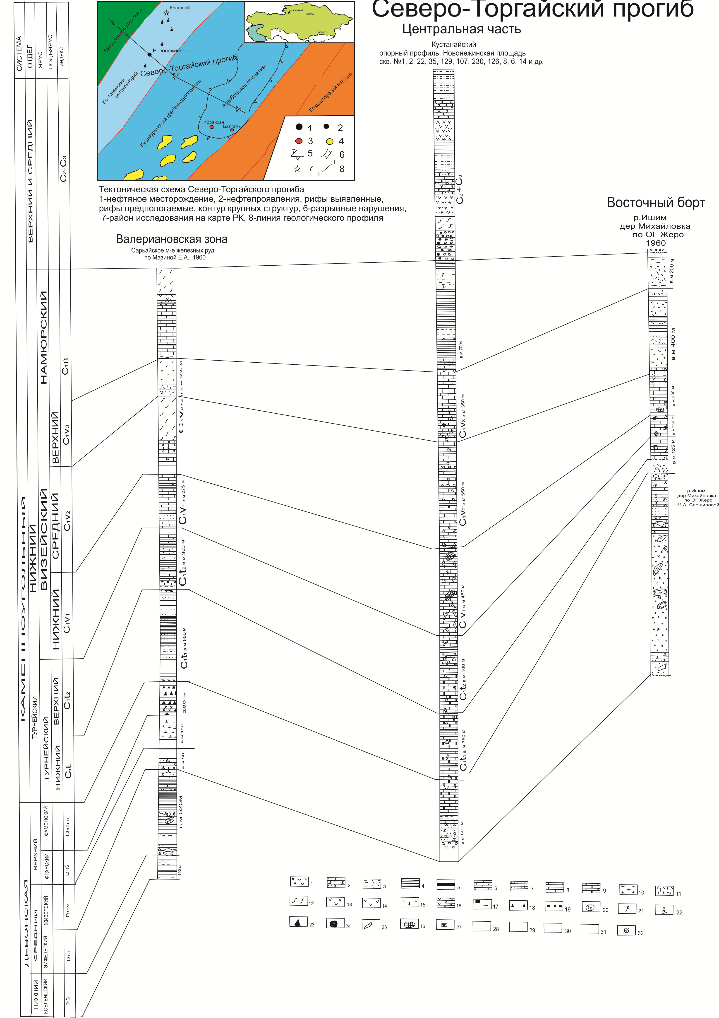
1-конгломераты,гравелиты; 2-песчаники; 3-алевролиты; 4-аргиллиты; 5-угли; 6-мергели; 7-известняки песчанистые; 8-известняки; 9-доломиты; 10-ангидриты; 11-туффиты; 12-эффузивно-осадочные породы с пирокластическим материалом среднего состава; 13-эффузивы мелкого состава; 14-эффузивы среднего состава; 15-эффузивы основные; 16-скарны; 17-окремнение в виде стяжений; 18-окремнение сплошное; 19-пиритизация; 20-красноцветность; 21-флора; 22-фораминиферы; 23-брахиоподы; 24-пелециподы; 25-кораллы; 26-мшанки; 27-криноидеи; 28-литологический состав, установленной по каротажу; 29-перерывы в осадконакоплении; 30-видимая мощность; 31-нефтегазопроявления; 32-места расположения изученных разрезов
Рисунок 2.1 – Корреляция разрезов палеозойских отложений Северо-Торгайского бассейна
криноидей, мшанок, брахиопод, кораллов и иногда обуглившиеся растительные остатки. Трещины заполнены кальцитом, нередки сутуровые швы.
По трещинам, кавернам и пустотам выщелачивания в известняках установлена капельно-жидкая и полужидкая нефть (скв. №№510, 619, 120). Мощность описываемых отложений составляет 600-700м.
Отложения верхнетурнейского-нижневизейского возраста залегают согласно на осадках нижнего турне и представлены известняками органогенно-детритовыми, рифогенными, глинистыми, тонко- и мелко-кристаллическими, серого и темносерого цветов, содержащими обломки фауны брахиопод, криноидей, мшанок, иногда замещенных кальцитом. Известняки часто трещиноваты, закарстованы (наблюдались провалы при бурении скважины 2П до 8,0м).
По трещинам и кавернам в скважинах №127, 131 установлены полужидкая нефть и битум. Мощность описываемой толщи составляет по скв. № 2П – 400м. По данным бурения скважины №1 не удалось расчленить турнейские отложения. Общая мощность турнейских осадков по скважине №1 почти в 3 раза меньше, чем по скважине 2П. Она здесь составляет 210м, в то время как по скважине 2П она порядка 700м. Эта разница в толщине турнейских образований в не столь удаленных друг от друга скважинах объясняются тем, что скважина №1 оказалась в разломной зоне, где повидимому были подвижки как вертикальные, так и горизонтальные. Турнейские осадки встречены в интервале глубин 2290-2500м. Отложения нерасчлененного турнейского яруса представлены переслаиванием преимущественно аргиллитов темно-серых, до черных неизвестковистых или слабо известковистых с известняками серыми и темносерыми органогенно-обломочными, интенсивно окремненными до образования известково-кремнистых пород (СаСО₃ – 12-21%) катаклазированными и участками перекристаллизованными, с зеркалами скольжения и бластопелитовыми и бластопсаммитовыми структурами. В этих отложениях встречены прожилки кварца иногда гнезд пирита.
Возраст как этих отложений, так и вышеописанных датирован на основании находок фораминифер, определенных как в геологическом институте Академии наук РК, так и в АктюбНИГРИ.
Отложения средне-верхневизейского возраста залегают согласно на описанных выше осадках и представлены переслаиванием известняков тонко- и мелкокристаллических серых, темносерых (преобладают в разрезе) с аргиллитами, алевролитами и песчаниками зеленовато-серыми, серыми и темно-серыми, трещиноватыми. По трещинам и кавернам в известняках и песчанках отмечены проявления жидкой нефти (скв. №№ 618, 119, 505, 108, 120), твердых и полужидких битумов (скв. №№ 624, 131). Установленная по бурению мощность этих отложений составляет 300-350 м.
В скважине №1 мощность этих осадков составляет 870 м, что в два с лишним раза больше чем на сопредельных территориях. Эти отложения встречены в интервале глубин 1420-2290м. Представлены преимущественно известняками, органогенно-обломочными, серыми, светло-серыми участками доломитизированными (СаMg(СО₃)₂–9-25%), участками глинитизированными, окремненными. Встречены отпечатки обломок мшанок, фораминифер, иглокожих, содержат прослои до 2-3м аргиллитов, известковистых песчаников и алевролитов. Эти отложения содержат редкие зерна битума, как, впрочем, и вышеописанные отложения, которые редко флюоресцируют, несколько чаще флюоресценция наблюдается при реакции с растворителем, и в этих случаях наблюдается слабое тусклое свечение с образованием кольца бледно-желтого цвета. В этих отложениях выполнено бурение с керном в интервалах 1712,5-1721,5м и 1977,8-1983,4м. Выход керна в первом интервале – 100%, во втором – 90%.
Отложения, относимые к серпуховскому ярусу (C₁ s) представлены преимущественно прибрежно-морскими фациями. Залегают они без видимого перерыва на осадках среднего – верхнего визе и сложены переслаиванием аргиллитов и алевролитов известковистых серых, буровато-зеленых, темно-серых, песчаников кварцевых и полимиктовых, редко эффузивов среднего и основного состава, туфопесчаников и известняков серых тонко- и скрытокристаллических, трещиноватых и кавернозных, содержащих по трещинам и кавернам твердые и полужидкие битумы и жидкую нефть (скв. № 119,134). Глинисто-терригенная составляющая преобладает в описываемом разрезе. Мощность терригенных прослоев изменяется от 4,0 до 30 м, известняков – от первых метров до 22м. Мощность описываемых отложений составляет 350-450 м.
По скважине №1 отложения серпуховского яруса встречены в интервале глубин 995-1420м. Представлены переслаивания алевролитов, аргиллитов, песчаников, туфопесчанников, туффитов, известняков бежево-серых, темно-серых, зеленовато-серых. Известняки тонко и скрытокристаллизованные, песчаники и туфопесчаники мелко и тонко-зернистые на известково-алевролитовом цементе, алевролиты в различной степени карбонитизированы. В интервале 1121-1129,2м выполнено бурение с керном, поднято 100%.
Средне-верхнекаменноугольные отложения залегают с размывом на вышеописанных осадках и сформировались в континентальных условиях. Представлены они переслаиванием красновато-бурых и красно-коричневых полимиктовых песчаников, конгломератов, андезито-базальтовых порфиритов и их туфов красновато-бурой, темно-зеленой и зеленовато-бурой окраски. Они широко развиты в западной части Контрактной площади. На смежной территории эти образования перебурены (скв. № 135 и 118, Новонежинская площадь) и имеют мощность 400-500 м. По данным литературных источников мощность их в пределах восточного обрамления Торгайского прогиба может достигать 1000-1100 м (Геология СССР т.34, 1971).
Впервые на Северо-Торгайском прогибе в скважине №1 выделены отложения башкирского яруса. Встречены они на глубине 690м и распространены до глубины 995м. Мощность этих осадков составляет 305м. Представлены они переслаиванием алевролитов, аргиллитов, полимиктовых песчаников, серых, красновато-коричневых с резкими горизонтами глинистых известняков, андезито-базальтов и их туфов. Возраст пород определен по фораминиферам в геологическом институте АН РК. Здесь в интервале 849,3-856,6м выполнено бурение с керном, поднято 100%.
Триасовая система.
Образования этого возраста развиты на большей части (до 90%) Кушмурунского грабена. В составе их выделяются две континентальные толщи: преимущественно эффузивная нижне-среднетриасового возраста и красноцветная терригенная верхнетриасового возраста.
Разрез триасовых отложений охарактеризован керном из скважины Убаган-1. Образования нижнего-среднего триаса как следует из описания разреза скв. У-1 представлены в основном базальтами, долеритами, липаритами, представляющими собой трещинные излияния траппового типа.
Юрская система
Отложения юрского возраста развиты в восточной части территории и слагают крупный Убаганский буроугольный бассейн (6 промышленных месторождений бурого угля с суммарными запасами в пределах Контрактной площади свыше 5,0 мрд. т бурого угля).
Мел-Четвертичные образования широко развиты на всей изученной площади. Общая мощность их отложений изменяется от 50-80 м в восточной части территории до 140-195 м в ее западной части.

- Новые геофизические данные о строении палеозойских отложений Торгайского бассейна

Кондиционные сейсмические исследования 2Д/3Д были проведены в 2014-2015гг. на Новонежинской площади в объеме (2Д-225 пог.км. и ЗД-78кв.км.) компанией НПФ «ДАНК». Перед сейсмическими работами ставилась задача по изучению контрактной территории ТОО «Энергоресурсы» по девонско-каменноугольному комплексу отложений.
Сейсморазведочные работы 2Д в объеме 225 пог.км. по 18 профилям проведены в пределах Боровской зоны, Убаганского и Томарского участков. Обработка и интерпретация сейсморазведочных данных проведена в ТОО «PGDServices» (рисунок 3.1). Часть материалов сейсморазведки 2Д (10 профилей) по южной части площади исследований на Убаганском участке обработана по пакету программ ГМДС (глубинная миграция до суммирования) с целью выявления скоростных параметров среды и построения глубинных сейсмических разрезов. Объём обработки составил 107,6 пог.км.
В результате обработки и интерпретации данных сейсморазведочных работ, данных ГИС и результатов пробуренных скважин уточнено геологическое строение региона Новонежинской площади.
В процессе структурной интерпретации проводилась стратификация отражающих горизонтов и их корреляция по площади. Структурные построения выполнены по отражающим горизонтам, характеризующим геологическое строение мезозойско-палеозойских отложений. Следует отметить, что до настоящего времени нет единых критериев при стратификации отражающих горизонтов для Северо-Торгайского осадочного бассейна. В общей сложности выполнена корреляция по отражающим горизонтам (ОГ) более или менее уверенно имеющих привязку к скважинам и характеризующих геологическое строение в основном палеозойского и частично мезозойского комплексов:
- Т – условный отражающий горизонт в нижней нерасчлененной толще нижнего-среднего триаса;
- C1s_top – подошва нерасчленённых вулканогенно-осадочных пород карбона-триаса или кровля отложений серпуховского яруса карбона;
- C1v_top – кровля отложений визейского яруса карбона;
- C1t_top – кровля отложений турнейского яруса карбона;
- D3_top – кровля отложений верхнего девона-фаменский ярус;
- D3_bot - подошва отложений верхнего девона - фаменский ярус;
- D2-3 – условный отражающий горизонт в верхней нерасчлененной толще среднего-верхнего девона-франский ярус;
- Pz – эрозионная поверхность нижнепалеозойских образований - фундамент.

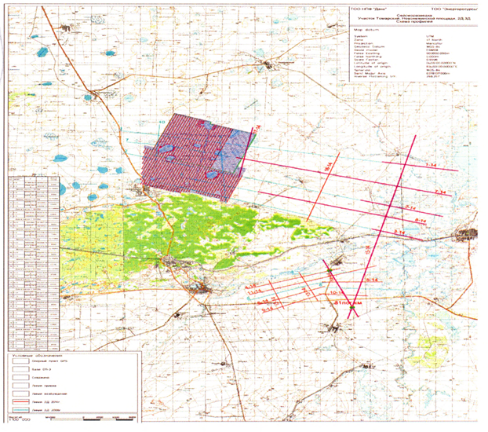
Рисунок 3.1 – Расположение полевых сейсморазведочных работ в Новонежинской площади 2Д (сейсмические линии) и 3Д (приблизительно в центре топографической карты)

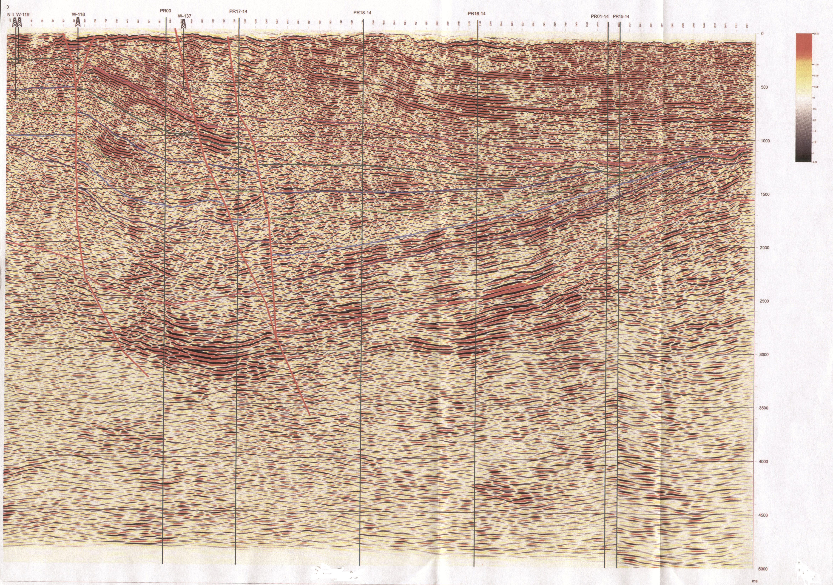
Рисунок 3.2 – Северо-Торгайский прогиб
Временной сейсмический разрез по профилю PR 01-01-14 (по материалам PGDServices, 2015)

Отражающий горизонты C1s_top стратиграфически приурочен к подошве вулканогенно-осадочных пород (траппы) триаса (или кровле отложений серпуховского яруса карбона) и коррелируется повсеместно. По своим динамическим параметрам этот ОГ довольно устойчив. Особых затруднений корреляция данного отражающего горизонта по рассматриваемой территории не вызывала ввиду того, что он относительно легко распознаётся визуально по границе углового несогласия осей синфазности вышележащих вулканогенных (трапповых) образований триаса и среднего карбона с кровельной частью пород серпуховского яруса нижнего карбона. Видимая частота упругих колебаний этого отражающего горизонта колеблется в пределах 30-35 Гц и в волновом поле они регистрируются на глубинах 600-2500 м.
C1v_top отражающий горизонт стратиграфически приурочен кровле отложений визейского яруса карбона (подошва серпуховского яруса). Данный отражающий горизонт в западной части площади исследований обеспечен материалами бурения скважин 2-Р (П) и N-1 и на рассматриваемой территории следится повсеместно.
Отражающий горизонт C1t_top стратиграфически характеризует кровлю отложений турнейского яруса карбона (подошва визейского яруса). Данный отражающий горизонт динамически выражен слабо в виде одного иногда 2-х- фазного упругого колебания с относительно пониженной видимой частотой по отношению к вышеописанным отражающим горизонтам в пределах 25-30 Гц.
Отражающий горизонт D3_top приурочен к кровле отложений верхнего девона (подошва каменноуголных турнейских образований или кровля фаменского яруса). В волновом поле ему отвечает сейсмическая граница в виде одно (иногда двух) фазного колебания средней (иногда слабой) интенсивности с видимой частотой упругих колебаний в пределах 25-30 Гц. В пределах площади исследований этот отражающий горизонт фиксируется на глубинах 1650-4150 м.
D3_bot отражающий горизонт соответствует предполагаемой подошве отложений фаменского яруса верхнего девона. Наиболее уверенно он коррелируется на площади Томарского участка. В восточной части этого участка вблизи Ащибойского палеозойского выступа отложения, контролируемые отражающим горизонтом D3_bot, выклиниваются под вышележащие нижнекаменноугольные визейские образования. Глубины залегания подошвы верхнедевонских пород фаменского яруса на исследуемой территории колеблются в пределах 2400-5000 м.
D2-3 – условный отражающий горизонт в верхней нерасчлененной толще среднего-верхнего девона (франский ярус). В волновом поле представлен в виде 1-2-х фазного волнового пакета отраженных волн с видимой частотой в пределах 20-25 Гц. На рассматриваемой территории данный отражающий горизонт с различной степенью интенсивности и прослеживаемости фиксируются практически повсеместно. Глубины залегания отложений, в пределах 1800-2500 м на Убаганском участке и в восточной части Томарского участка и 4000-5000 метров.
Отражающий горизонт R отображает предположительно кровлю (поверхность) биогермных построек карбонатов девонского возраста. Следует отметить, что при корреляции поверхности карбонатного тела, принята определенная доля условности и этот горизонт в волновом поле отвечает участкам, где в зоне предполагаемого развития рифовых построек отсутствуют устойчивые слоистые волновые пакеты («прозрачное» волновое поле типичное для изотропных сред) или отмечаются хаотичноспорадические волны. Верхней, нижней и боковыми границами распространения данных отражений (карбонатов) служат зоны, где намечается слоистость исследуемого разреза (в волновом поле отмечаются довольно устойчивые отражения). Кроме того, в подножии рифовых тел зачастую присутствуют и горизонтальные (иногда субгоризонтальные) подложки (основание), ограничивающие подошву рифовых построек. В нашем случае роль подложки выполняет условный отражающий горизонт Pz.
Pz отражающий горизонт соответствует эрозионной поверхности нижнепалеозойских образований – фундамент и следится повсеместно в широком диапазоне глубин от 3000-3300 м в районе Убаганского участка и до 6000-7000 метров на Томарском участке.
Сейсмические материалы 2Д/ЗД характеризуются в основном хорошим и удовлетворительным качеством.
По результатам структурной интерпретации материалов сейсморазведки строение девонской части разреза характеризуется более или менее динамически четко прослеживаемым отражающим горизонтам D₃top (D₃bot), R и PZ.
По отражающему горизонту D₃top на западе на Боровской зоне просматриваются мелкие по размерам (0,3-0,9х0,5-15 км) антиклинали, разделенные между собой синклинальными перегибами.
Наиболее важные информации по этому горизонту получены в центральной зоне Северо-Торгайского бассейна. В этой зоне выделяются Шахмарданская, Шокайская и Сагадатская структуры.
Шахмарданская структура представляет антиклиналь, ограниченный с севера, востока и запада разрывными нарушениями субмеридионального направления. Размеры антиклинали Шахмардан по этому отражающему горизонту по изогипсе -3050 м (OГ D₃_top) составляют порядка 4.0х2.4 км при амплитуде поднятия около 250 м, а по изогипсе -3800 м (ОГ D₃_bot) её размеры составляют порядка 5.0 х 2.5 км с амплитудой поднятия более 150 м.
Структура Шокай ограничена с запада Аманкарагайским глубинным разломом северо-восточного направления и вытянута вдоль данного нарушения. Размеры по этому отражающему горизонту по изогипсе - 2500 м (ОГ D3_top) составляют порядка 3.0 х 05 км при амплитуде поднятия около 100 м, а по изогипсе -3100 м (ОГ D₃ bot) размеры составляют порядка 2.0 х 0.5 км с амплитудой поднятия около 50 м.
Структура Сагадат представлена в виде антиклинали, осложняющей структурный «нос», вытянутый почти в меридиональном направлении. Её размеры по изогипсе - 2600 м (ОГ D₃_top) составляют порядка 1.5 х 1.0 км при амплитуде более 50 м.
На восточном борту Северо-Торгайского бассейна на участке Убаган по поведению отражающего горизонта D₃top эта фаменская часть девона размыта.
Геологическое строение франского яруса характеризуется отражающим горизонтом D₂₋₃.
В центральной части бассейна зоне по этому горизонту выделяются те же локальные структуры, что по горизонту D₃top, а именно Шахмарданская, Шокайская и Сагадатская локальные антиклинали.
Шахмарданская структура ограничен с востока, запада и севера разрывными нарушениями меридионального и субмеридионального направления. Размеры ее составляют порядка 4.0 х 2.5 км (изогипса -4500 м) при амплитуде поднятия более 100 м.
Структура Шокай представлена в виде маленькой (0.5х0.3км) антиклинали, ограниченной с северо-запада Аманкарагайским глубинным нарушением северо-восточного направления.
Структура Сагадат представлена в виде брахиантиклинали северо-восточного направления, осложнённого пологой структурной террасой. Размеры ее по изогипсе -4200 м составляют порядка 3.2 х 0.8 км с амплитудой поднятия более 30 м.
На востоке на Убаганском участке по D2_3 отражающему горизонту выделяются структуры Ибрайхан, Убаган и Калкул.
Структура Ибрайхан представлена в виде узкой антиклинали вытянутой в широтном направлении. Её размеры по изогипсе -2175 м составляют порядка 2.0 х 0.8 км с амплитудой поднятия около 50 м.
Структура Убаган представлена в виде антиклинали вытянутой в субмеридиональном направлении. Её предполагаемые размеры (отсутствуют сейсмические материалы по южной части Убаганского участка) по изогипсе -1775 м составляют порядка 5.0 х 3.5 км с амплитудой поднятия более 100 м.
Антиклинальный перегиб Калкул по D2_3 отражающему горизонту не изучена ввиду отсутствия сейсмических данных. На данном этапе исследований выделяется только по одному профилю PR14-14.
Условный отражающий горизонт R стратиграфически приурочен к нижней половине средне-верхнедевонских осадочных образований и выделяется визуально по определённым характерным «рисункам» волновых пакетов, присущих биогермным (рифовым) постройкам (рисунок 3.5).
По этому отражающему горизонту выделено 2 предполагаемых рифовых тела, которые условно названы Ибрайхан и Калкул, расположенных на Убаганском участке.
Предполагаемый риф Ибрайхан по R отражающему горизонту представлен в виде брахиантиклинали, вытянутой в субширотном направлении и сложно изрезанной по форме с крутым северным и полого погружющейся в юго-восточном направлении бортами. Размеры этой брахиантиклинали по изогипсе -2800 м составляют порядка 4.3 х 2.0 км, а амплитуда поднятия (рифа) около 250 м, а площадь составляет 7.6 км². Общая высота рифовой постройки от основания рифа (отражающий горизонт Pz) до его апикальной части составляет около 800-850 м, а площадь рифовой постройки в её основании может составить около 9.6 км².
По отражающему горизонту R выделяется также и брахиантиклиналь Убаган. Она вытянута в широтном направлении и её размеры по изигипсе -2700 м составляют порядка 3.5 х 2.2 км с амплитудой поднятия более 100 м.
Учитывая высокую перспективу биогермных построек па нефть и газ, в своде рифа Ибрайхан рекомендовано заложение поисковой скважины R1 глубиной 4500 м, которой планируется пройти весь риф и вскрыть эрозионную поверхность нижнепалеозойских пород, контролируемых Pz отражающим горизонтом.
Отражающий горизонт Pz отображает геологическое строение эрозионной поверхности нижнепалеозойских образований.
По отражающим горизонтам C₁t, C₁v и C₁s структурный план изученного участка сохраняется претерпевая незначительные изменения. Как видно из временных разрезов по профилям PR-01-01-14, PR-08-08-14 приложенных к данному отчету об сильной складчатости девонских и карбоновых отложений на Северном Торгайском бассейне речи быть не может. Они являются предметом целенаправленного изучения с целью поисков скоплений нефти и газа со значительными запасами.
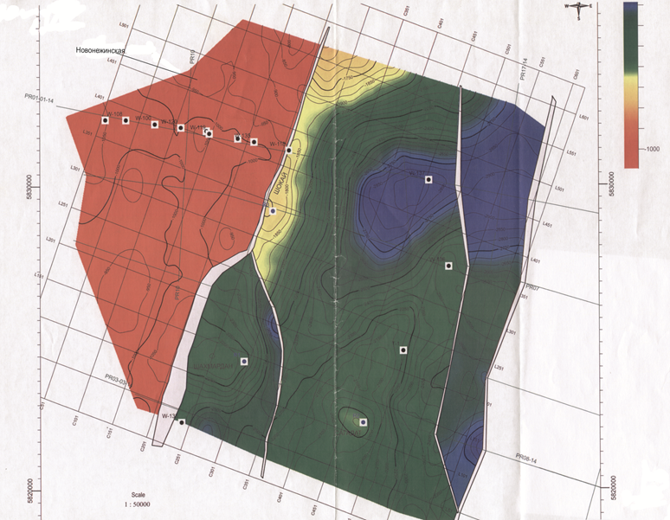
Рисунок 3.3 – Новонежинская площадь. Структурная карта по кровле турнейских отложений с расположением выявленных локальных структур (по материалам BGP, 2018)

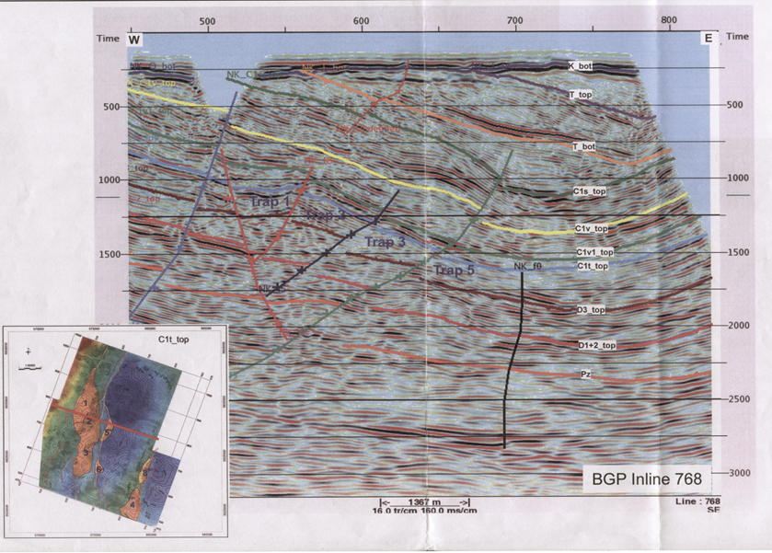
Рисунок 3.4 – Новонежинская площадь. Временной сейсмический разрез по Inline 768
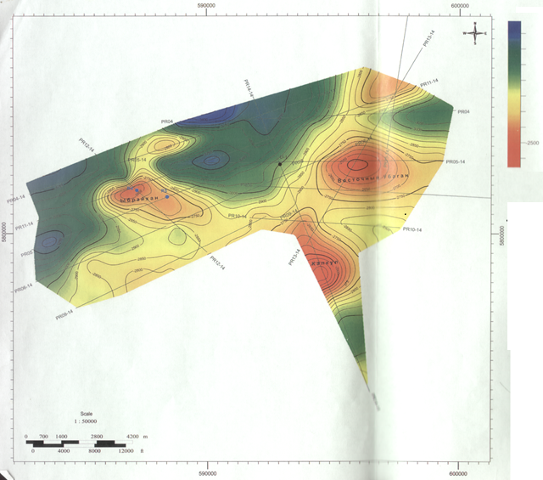 |  | Изогипсы по R отражающему горизонту  Пробуренные скважины  Рекомендуемая скважина для бурения  Сейсмические профили
Рисунок 3.5 – Северо-Торгайский прогиб. Структурная карта по отражающему горизонту R (по кровле палеозойских биогермных образований)
(по материалам PGD Services, 2015)

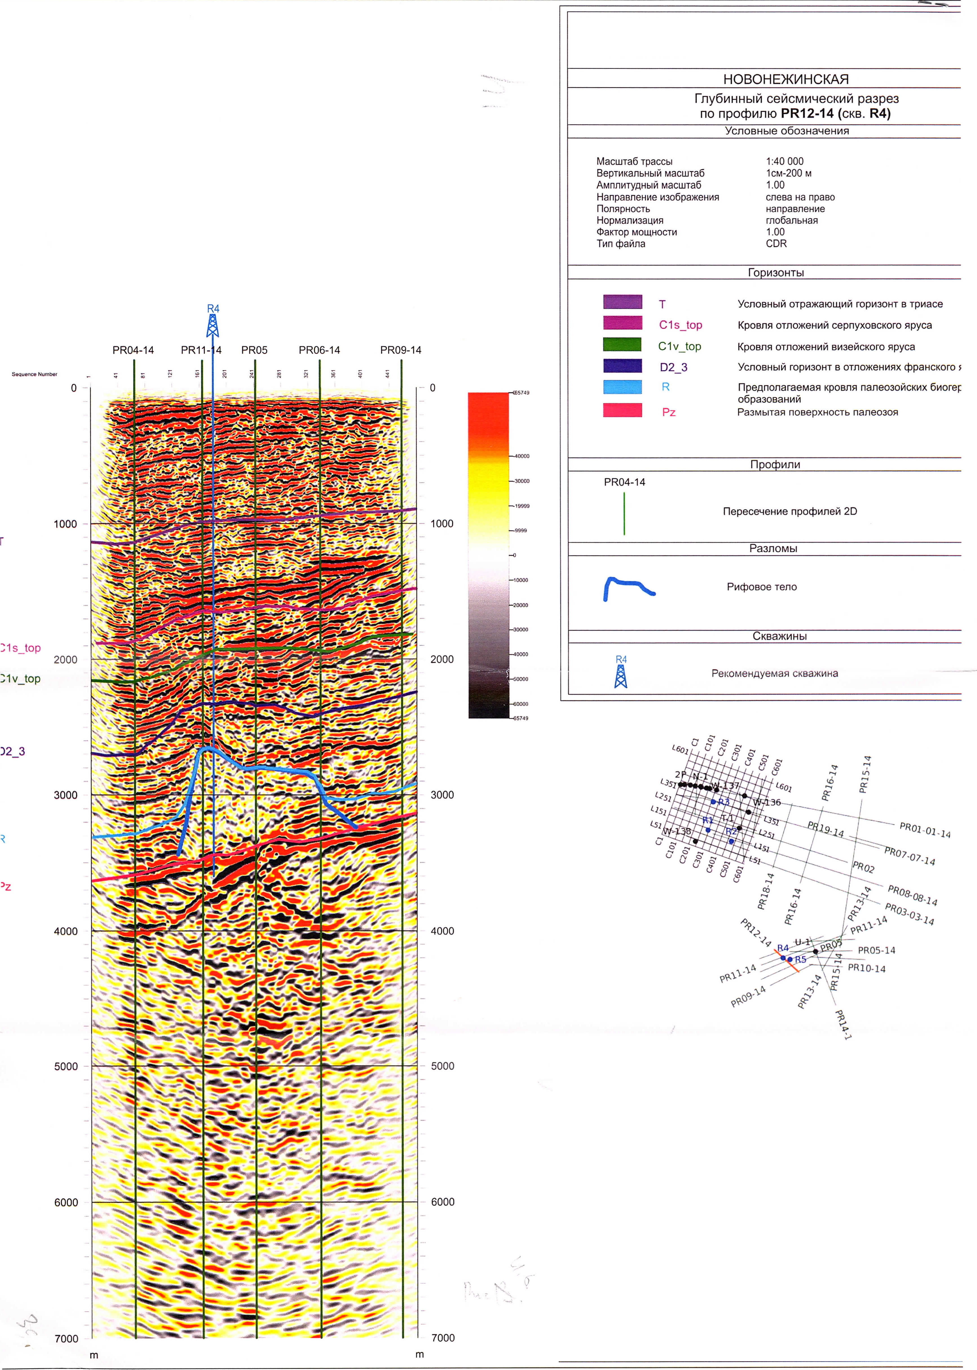 | 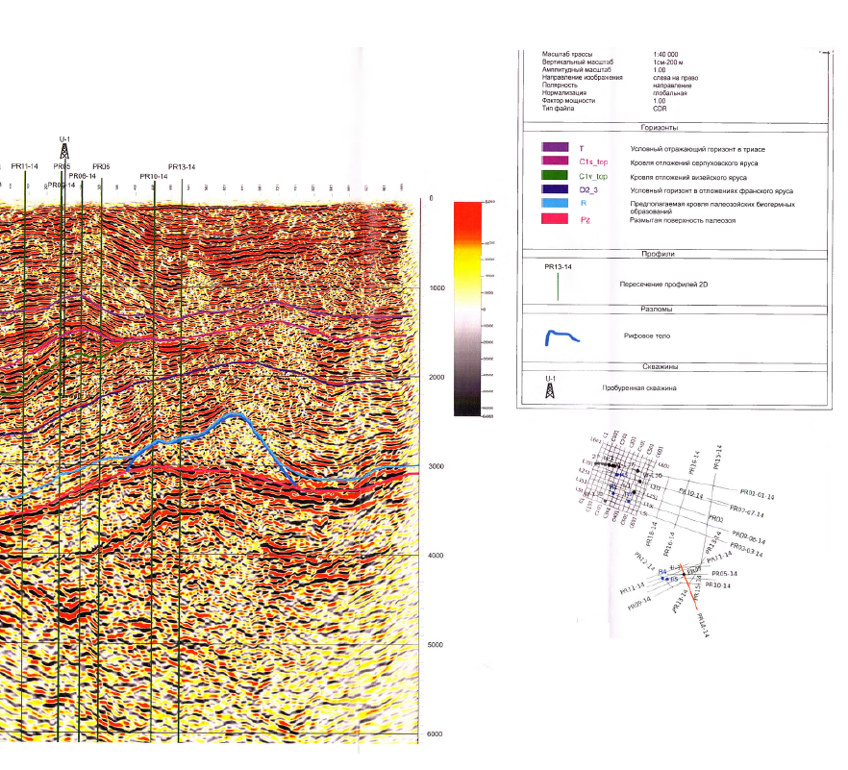
Рисунок 3.6 – Северо-Торгайский прогиб. Риф Ибрайхан. Временной сейсмический разрез по профилью PR-12-14. R-4 Рекомендуемая скважина. (по материалам PGD Services, 2015) | Рисунок 3.7 – Северо-Торгайский прогиб. Риф Калкул. Временной сейсмический разрез по профилью PR-14-14. R-4 (по материалам PGD Services, 2015)

- Геодинамическая модель и геодинамическая эволюция Торгайского бассейна

Северный Торгай славится своими магнетитовыми месторождениями как Качарское, Соколово-Сарбайское, месторождениями оолитовых железных руд Лисаковской группы, полиметаллическим месторождением Шаймерден, также крупными по запасам бокситоносными зонами Денисовско-Федоровской и Валерьяновской. Все эти месторождения находятся в зоне сочленения Уральской складчатой системы с Северо-Торгайским прогибом, в геодинамическом режиме все они формировались в зоне сочленения западной окраины Казахстанской плиты с восточней ветвью Уральского палеозойского океана и Восточно-Уральской микроплитой.
Восточнее этих известных рудных месторождении большая часть территории покрыта значительной мощности мезокайнозойским чехлом, который в литературе обозначен собственно Северо-Торгайским прогибом. На востоке он граничит с Кокшетауским и Улытауским поднятиями и на севере переходит в Западно-Сибиркую синеклизу, богатую запасами газа и нефти 1 [1], [4], [7], [9] и [18].
Исторически со времен Н.Г.Кассина и Р.А.Борукаева в геологической литературе сложилось понятие о «Геологии Восточного Казахстана», при этом под понятием «Восточный Казахстан» подразумевалась территория начиная на западе от Кокшетау-Улытауской зоны вся площадь Казахстана, вся территория обнажений палеозойских и более древних отложений, поскольку именно обнаженные участки были предметом изучения на поиски твердых полезных ископаемых. Тектонике и палеогеодинамическим реконструкциям «Восточного Казахстана» посвеещены многочисленные труды таких корифеев геологии Казахстана как Р.А. Борукаева, И.Ф. Никитина, В.Н. Любецского, В.Я. Кошкина, А.В. Авдеева и др.
Урало-Мугоджарской зоной занималась другая группа геологов во главе с Л.А. Яншиным, А.А.Абдуллиным и др. [12], [14], [17] и [20].
В числе первых работ, где показаны возможные соотношения крупнейших структур на уровне палеозоя по обе стороны от Северо-Торгайского прогиба можно назвать «Тектоническую карту Казахской ССР и прилегающих территории союзных республик» под редакцией В.Ф.Беспалова, Г.В.Гарьковца, В.К.Еремина и др, (1971) и «Тектоническую карту области палеозойских складчатостей Казахстана и сопредельных территорий (под редакцией А.А.Абдуллина и Г.В.Зайцева, (1976).
В капитальном коллегиальном труде «Глубинное строение и минеральные ресурсы Казахстана» (Алма-Ата, 2002) отмечается, что «Торгайско-Сырдарьинский прогиб разделяет структуры Восточного и Западного Казахстана. Строение фундамента прогиба изучено относительно слабо, поэтому на схемах геодинамических реконструкций по Казахстану этот регион в большей части остается белым пятном» (стр. 188)
На картах нефтегазоносных областей СССР (А.Н.Шарданов и др. 1983, Г.Х.Дикенштейн и др. 1984) вся территория Северного Торгая относилась к категории земель с неясными перспективами или бесперспективных. В работе «Глубинное строение и минеральные ресурсы Казахстана, Нефть и Газ», том III под редакцией С.Ж.Даукеева, Б.С.Ужкенова, А.А.Абдулина и др. (2002 г.) и в работе «Комплексное исследование осадочных бассейнов Республики Казахстан Северо-Торгайский бассейн» под редакцией О.А.Акшолакова и А.Б.Бигараева (2011 г.) выделен Центрально-Торгайский перспективно-нефтегазоносный район. К сожалению, научного обоснования возможной нефтегазоносности палеозойских отложений, кроме как краткой характеристики палеозоя по Костанайскому опорному профилю и единичным не глубоким скважинам, в них не приведено.
В основу нефтегазогеологического районирования выше упомянутых работ было положено учение о геосинклиналях и главными критериями были стратиграфический диапазон осадочных отложений и структурные и морфологические особенности строения чехла. Основные факторы, как формирование (генезис) самого бассейна и его геодинамические условия эволюции, которые предопределяли условия и скорость седиментации, возможные изменения теплового режима и влияние тектонических процессов, происходивших в Уральской складчатой системе, особенно в Валерьяновской вулканической зоне, не учитывались.
Эти недостатки в значительной мере учитываются и устраняются при подходе к изучению бассейна с позиции теории тектоники плит.

4.1 Геодинамическая модель изучаемой территории
Анализ ассоциации магматических и осадочных пород и новых сейсмических материалов на территории между Уральской складчатой системой и Кокшетауским древним массивом, краткие характеристики некоторых приведены в предыдущих главах, позволяет выделить ряд геодинамических зон, которые удовлетворительно объясняют закономерности размещения как месторождении твердых полезных ископаемых различной минерализации, так и обильных нефтепроявлений и дает научную основу оценки перспектив нефтегазоносности Северо-Торгайского бассейна. Обобщая многочисленные публикации по тектонике рассматриваемой территории в региональном плане целесообразно выделить: Восточно-Уральскую зону, ограниченную с востока Жетыгаринским региональным разломом; Денисовеную зону смятия до Ливановского разлома; Валерьяновскую зону, составляющую северную часть региональной вулканической дуги и постепенно переходящую в Костанайскую антиклинальную зону, ограниченную с востока Центрально-Торгайским разломом. Эта антиклинальная зона составляет западный борт Северо-Торгайского бассейна, основного объекта перспективного для поисков новых месторождений нефти и газа, ограниченного на востоке древними поднятиями Кокшетауским и Улытауским [1], [2], [7].
Восточно-Уральская зона представлена аллохтонной пластиной, ограниченной на востоке Жетыгаринским региональным разломом, хорошо картируемым по выходам древних сильно метаморфизованных и сильно дислоцированных пород рифея, венда и нижнего палеозоя. Эта зона разлома прослеживается на несколько сот километров и состоит из нескольких участков (?) кулисообразно заходящих друг за друга. По ней происходило продвижение аллохтонной пластины, составляющей ныне Восточно-Уральский мегантиклинорий, в позднем палеозое в этап закрытия восточной ветви Уральского палеокеана вследствие сближения и столкновений Казахстанского континента с Восточно-Уральским микроконтинентом.
Валерьяновская зона между региональными разломами Денисовским и Апановским по классическому геодинамическому принципу районирования может рассматриваться как часть региональной вулканической дуги на западе Казахстанской литосферной палеоплиты образованной вследствие субдукции океанического дна восточной ветви Уральского палеокена под Казахстанскую плиту.
Валерьяновская зона является частью регионального вулканического пояса известного в литературе как Валерьяновско-Бельтау-Кураминский, общей протяженностью более 2000 км, в том числе на территории Казахстана более 1 100 км. Формирование пояса связано с островодужным процессом в западном перикратонном обрамлении Казахстанской литосферной плиты. С Валерьяновской зоной ассоциируется главный железорудный регион Торгая и Западно-Торгайский бокситоносный район. Меллогенетический статус Валерьяновской зоны определяется вулканогенно-осадочной формацией визе и серпуховского яруса, представленной терригенно-карбонатно-вулканогенной толщей, которая расчленяется на три свиты: сарбайскую существенно базальт-андезитовую (С_{1,v}), соколовскую карбонатно-вулканогенную (С_{1,v2-3}) и куржункульскую андезитовую (С_{1,} v-s).
По аналогии с Кураминской зоной в Узбекистане в Валерьяновской зоне прогнозируют цветные металлы: медь. свинец, цинк, а так же золото. Месторождение цинка Шаймерден в этой зоне является первым признаком возможности прогноза полиметаллической минерализации.
Основную роль в строении Валерьяновской зоны играют осадочно-вулканогенные образования нижнего карбона, смятые в брахиантиклинальные складки субмеридионального простирания осложненные разрывными нарушениями. Представлены они песчаниками, аргиллитами и известняками и залегают без видимого несогласия на фаменских отложениях.
Изученный в регионе разрез начинается с красноцветных континентальных осадков девона, выше залегает карбонатная толща фамена и нижнего турне, которая перекрывается карбонатно-терригенной толщей верхнего турне-нижнего визе. Завершается разрез мощной вулканогенно – осадочной толщей среднего визе и намюра, состоящей из известняков и
песчаников красноватосерого цвета с туфовым материалом и прослоями базальтов, спилитов и андезита-базальтов, являющейся основной рудоносной свитой к которой приурочены крупнейшие месторождения магнетитовых руд. В валерьяновской свите на Сарбайском месторождении встречены битуминозные известняки.
По результатам изучения образцов из многочисленных структурных скважин и по обнажениям можно заключить, что по мере удаления от Урала на восток содержание вулканических толщ в разрезе значительно уменьшается и на Костанайской (Боровской) антиклинали разрез представлен терригенно-карбонатными породами с включениями и прослоями вулканогенных.
Валерьяновская зона в целом, чешуйчато надвинутая на восток, ограничивается Апановским региональным разломом, за которым резко затухает влияние тангенциальных напряжений, направленных, естественно, с Урала на восток.
По особенностям глубинного строения Валерьяновская структура формировалась в процессе закрытия океанического пространства Иргизской зоны Уральского палеоокеана, и в результате сжатия и шарьирования среднепалеозойских окраинно-морских отложений на Казахстанский континент.
Боровская (Костанайская) подзона является относительно приподнятым слабо переработанным блоком Казахстанского палеоконтинента, вовлеченного в девона и раннем карбоне в умеренное прогибание в связи с формированием пассивной окраины континента обращенной к Иргизской ветви Уральского океана.

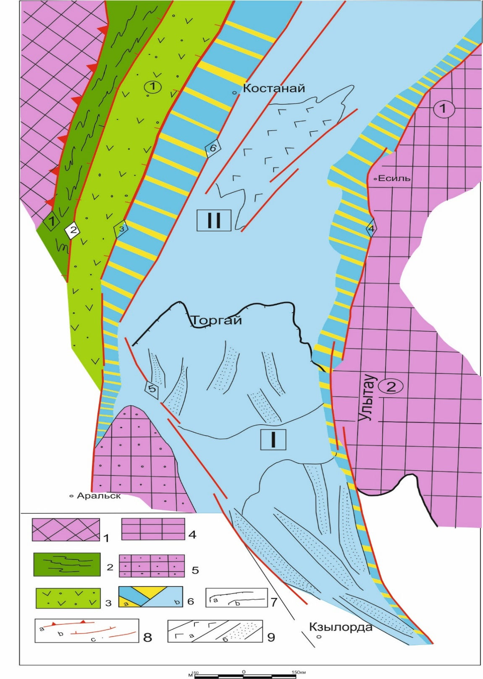
1-Восточно-Уральский антиклинорий; 2-Денисовская зона смятия; 3-Валерьяновская вулканическая дуга; 4-древние докембрийские массивы: 1-Кокшетауский и 2-Улытауский; 5-Жусалинский свод; 6- Торгайский бассейн: a-центральная часть и b-бортовые зоны; 7-границы региональных структур - а-между Южно-Торгайским (I) b Северо-Торгайским (II) прогибами и с-внутри Южного Торгая; 8-тектонические нарушения: а-Жетыгаринский (1) надвиг, б-региональные разломы взбросо-надвигого характера: 2-денисовский, 3-апановский, Центрально-Торгайский и разломы сбросового характера: 4-Амангельдинский и 5-Каратауский. 9-кушмурунский (а) грабень и грабень-синклинали (b) в Южно-Торгайском прогибе
Рисунок 4.1 – Тектоническая карта Торгайского бассейна и прилегающей территории (по Г.Ж. Жолтаеву)

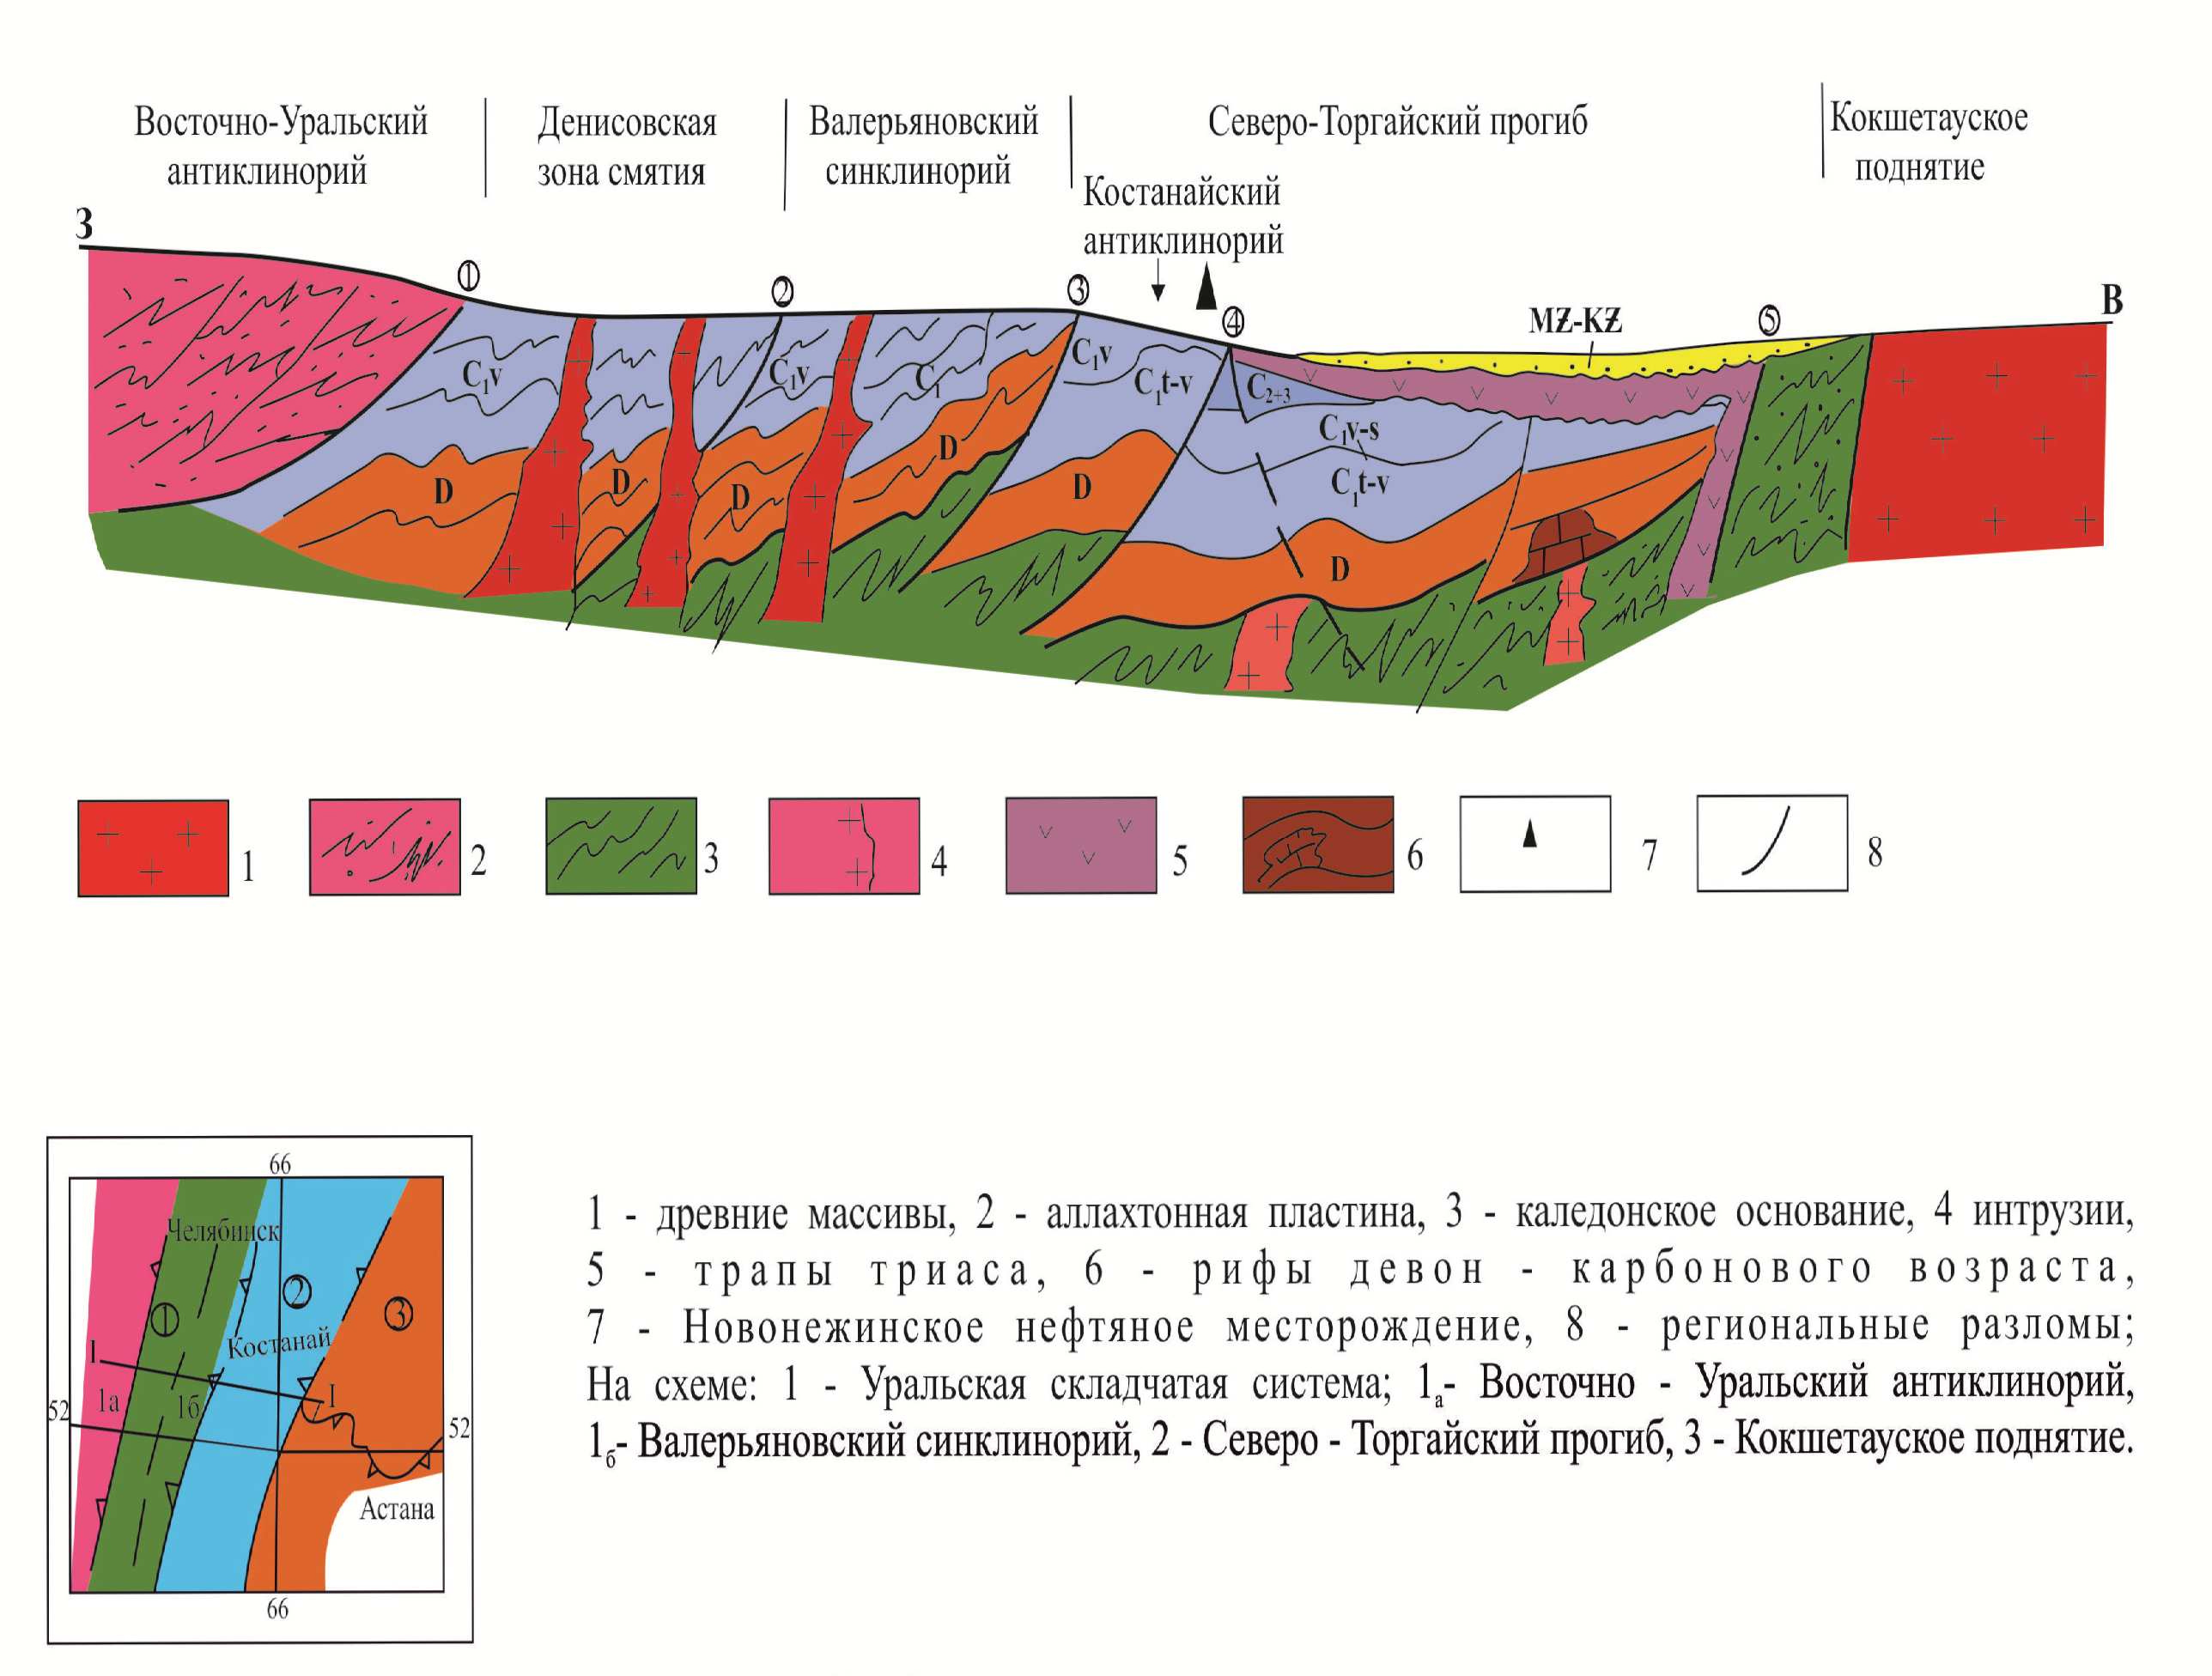
Рисунок 4.2 – Региональный профиль через Северо-Торгайский прогиб

Полученные новые данные свидетельствуют о том, что Костанайская зона является переходной между линейными структурами Зауралья и мозаично-блоковыми Казахстанского массива.
Северо-Торгайский бассейн в течение девона и раннего карбона представлял собой пассивную континентальную окраину Казахстанского континента, обращенную в сторону Уральского океана. Начиная с позднего визе, т.е. начиная со столкновения Казахстанской плиты с Восточно-Уральской микроплитой и с Восточно-Европейской плитой, за главными островными дугами Урала образовался Валерьяновский вулканический пояс, сложенный андезитами, андезит-базальтами, дацитами и прорывающими их диоритами и гранодиоритами.
В течение среднего-позднего карбона и перми происходило значительное сокращение площади морского бассейна, заложение средне-позднепалеозойских задуговых прогибов и накопление в их пределах терригенных осадков с конгломератами, состоящими из галек известняков и эффузивов девона и нижнего карбона, которые в то время обнажались в коллизионных орогенах в Восточно-Уральском антиклинории, Денисовской и Валерьяновской зонах восточного Урала.
Наблюдается резкое отличие Северо-Торгайского прогиба от Валерьяновской зоны по материалам геофизических исследований. В пределах Валерьяновской зоны гравитационное и магнитное поля имеют высокую интенсивность и линейно вытянутую в субмеридинональном направлении форму. Северо-Торгайский прогиб отличается мозаичиной слабо расчленной формой низкой интенсивности как гравитационного, так и магнитного полей.
Строение Северо-Торгайского бассейна достаточно хорошо изучено сейсмикой. По региональным широтным профилям поведение восьми почти паралельных отражающих горизонтов свидетельствует об отсутствии дислоцированности девонских и карбоновых отложений толщиною более 4000 м.
С позиции концепции геосинклиналей рассматриваемая территория находится в пределах герцинид Урало-Монгольского пояса, где следовало бы ожидать сильную дислоцированность девонских и карбоновых отложений как в Валерьяновской зоне. Полученная новая информация служить подтверждением корректности нашего подхода к изучению строения Северо-Торгайского бассейна с позиции теории тектоники плит [7].
На западном склоне Ащибойского поднятия в центральной части бассейна выявлены рифы девон-турнейского возраста высотою 600-750 метров как риф Ибрайхан. Как отмечалось выше, в примыкающей к Костанайской антиклинали территории сейсмикой картировано несколько локальных перспективных поднятии как Шокай, Шахмардан и Сагадат, которые могу служить структурными ловушками для нефти и газа в девонских и нижнекарбоновых отложениях.

4.2 Геодинамическая эволюция Северо-Торгайского бассейна
В предыдущих наших публикациях [1], [2], [7] неоднократно обсуждались существующие по Северному Торгаю тектонические, структурно-формационные карты, составленные различными авторами на основе геосинклинальной концепции. Было показано конкретные геолого-геофизические материалы, противоречащие этой концепции. существующими тектоническими схемами. По результатам комплексного анализа имеющихся геолого-геофизических материалов и реконструкции геодинамической эволюции наиболее подходящей теоретической основой для понимания истории формирования и последующего геодинамического развития Торгайского бассейна является основополагающие положения тектоники плит [1], [2]. По материалам доступным к изучению на современном этапе в истории формирования и развития Торгайского бассейна уверенно просматриваются этапы пассивной континентальной окраины Уральского палеоокеана со стороны Казахстанского континента, этап развития в режиме задугового бассейна к концу карбона, этап активного проявления рифтогенеза в позднем перми и раннем триасе и этап платформенного развития.
Северо-Торгайский бассейн течение девона и раннего карбона представлял собой пассивную континентальную окраину Казахстанского континента, обращенную в сторону Уральского океана (Планшет геодинамической эволюции Торгайского бассейна). Начиная с позднего визе, т.е. начиная со столкновения Казахстанской плиты с Восточно-Уральской микроплитой и с Восточно-Европейской плитой, за главными островными дугами Урала образовался Валерьяновский вулканический пояс, сложенный андезитами, андезит-базальтами, дацитами и прорывающими их диоритами и гранодиоритами [6], [8].
В течение среднего-позднего карбона и перми происходило значительное сокращение площади морского бассейна, заложение среднепозднепалеозойских задуговых прогибов и накопление в их пределах терригенных осадков с конгломератами, состоящими из галек известняков и эффузивов девона и нижнего карбона, которые в то время обнажались в коллизионных орогенах в Восточно-Уральском антиклинории, Денисовской и Валерьяновской зонах восточного Урала.
Девонские отложения обнажены на западном и восточном бортах и вскрыты скважинами в центральных частях Торгайского прогиба. Представлены они осадочно-эффузивной толщей, состоящей из красноцветных конгломератов и песчаников, перемежающихся с покровами кислых эффузивов. Местами встречаются глинистые сланцы, известняки и туффиты. Встречены темно-серые битуминозные закарстованные известняки живетского возраста мощностью до 1300 м. Образовавшиеся в геодинамических условиях верхнедевонские отложения в составе франского и фаменского яруса установлены повсеместно. Франский ярус представлен переслаиванием карбонатных и терригенных пород общей толщиной 500 м. Фаменские образования в нижней части разреза сложены красноцветными, коричневыми конгломератами, грубозернистыми песчаниками и аргиллитами, иногда с пропластками эффузивов. В верхней части разреза преобладают известняки серые, органогенные, кавернозно-трещиноватые, в которых наблюдались нефтепроявления и получены притоки нефти на площадях Новонежинская и Щербаковская. В целом общая толщина девонских отложений резко возрастает в сторону Урала, т.е. бывшего палеоокеана, в этом же направлении увеличивается содержание эффузивных пород в разрезе.
Нижнекаменноугольные отложения подразделяют на три толщи. Нижняя нижнетурнейского возраста, представленная терригенно-карбонатными осадками, имеет небольшое распространение. Средняя толща верхнетурнейско-нижневизейского возраста в различных структурно-фациальных зонах имеет различный состав и меняется с запада на восток, от карбонатно-терригенного к терригенно-карбонатному и далее карбонатному. В трещинах и кавернах известняков наблюдаются многочисленные включения жидкой и загустевшей нефти. Толщина средней толщи достигает на западе 1000-1200 м и уменьшается на востоке до 300-500 м. Отложения визе-серпуховского возраста представлены серыми кавернозными битуминозными известняками.
Более молодые терригенные образования, условно относимые к верхнему палеозою, образовавшиеся в условиях задугового бассейна распространены только на западе, в основном в Костанайской зоне представлены они полимиктовыми конгломератами, песчаниками и алевролитами, изредка встречаются горизонты эффузивов.
Красноцветные вулканогенно-обломочные породы – конгломераты, гравелиты и песчаники суммарной толщиной до 400-500 м, прослеживаются узкими прерывистыми полосами вдоль Апановского и Тобольского разломов. Среди них встречены на обнажениях обломки известняков с нижне- и средневизейской фауной и флорой, но не встречены обломки интрузивов соколовско-сарбайского комплекса, что послужено основанием для заключения А.Е. Бекмухамбетовым [16], что формирование пород красноцветной толщи происходило до внедрения интрузии этого комплекса.
К концу палеозоя приурочивается основной этап тектонических дислокаций, вызванных сжимающими тектоническими движениями, в результате чего происходило надвигание по Денисовской зоне Восточно-Уральского антиклинория на Валерьяновскую, Валерьяновской зоны на Костанайскую и формирование опрокинутых на восток систем антиклинальных складок и многочисленных нарушений взбросового характера. Геодинамическая эволюция Торгайского прогиба, изменившаяся во времени, создавала в девоне и раннем карбоне условия осадконакопления пассивной окраины и затем задугового бассейна в позднем палеозое.
В центральной части Северо-Торгайского прогиба несогласно на размытой поверхности палеозоя залегают нижнетриасовые отложения значительной толщины в грабенах.
Судя по многократным переслаиваниям эффузивов с осадочными породами, формирование грабен-синклиналей происходило в условиях чередования периодов вулканической деятельности с периодами осадочной седиментации. Толщина горизонтов эффузивных пород изменяется от 5-10 до 100-160 м, а осадочных пород, представленных песчаниками, конгломератами и глинами, нередко обогащенных сапропелевым веществом, от нескольких метров до 60-100 м. Эта осадочно-вулканогенная толща известна как туринская серия. В сё основании обычно залегают пласты грубых конгломератов. Общая толщина серии изменчива и во многих грабенах превышает 1500.
Центральная часть Северо-Торгайского прогиба покрыта маломощными терригенными отложениями мезокайнозоя.
Одновременность зарождения (конец перми и начало триаса) грабенов и их приуроченность к региональным разломам, которые явились проводниками базальтовой магмы, сходный литологический состав заполняющих осадков толщиною до 3000-4000 м, общая меридиональная, параллельно Уралу, ориентировка на протяжении 600 км при ширине полосы развития грабенов 50-150 км позволяет объединить их в единую Восточно-Уральскую палеорифтовую систему. Рифтогенез в пределах Торгайского прогиба имел полициклический характер. Он имел место в раннем карбоне, триасе и юре. Отчетливо прослеживается омоложение рифгогенных структур к юго-востоку от Жарыкского грабена, сформировавшегося в карбоне, и Кушмурунского в конце перми и раннем-среднем триасе до грабенов Приишимской группы (поздний триас) и Южного Торгая (юра), неразрывно связанное с изменением активизации региональных глубинных разломов во времени. Триасовый цикл рифтогенеза оказался несколько урезанным по развитию. Кушмурунский грабен, например, прошел стадию заложения и, в связи с изменением тектонической обстановки, а именно резкого воздымания, он не испытывал стадию проседания и образования надрифтовой депрессии.
Юрский цикл охватил обширную территорию, практически всю центральную и южную часть Торгайского прогиба, причем в пределах грабенов раннекаменноугольного и триасового возраста образовались значительных размеров грабены юрского возраста, то есть имела место вторая генерация грабенов на одной и той же площади.
Грабены и грабен-синклинали юрской системы относительно хорошо изучены в Южном Торгае благодаря открытию месторождений нефти и газа со значительными запасами – Кумкольского и Арыскумского. В северной половине Торгайского прогиба грабены имеют северо-восточную, субмеридиональную (уральскую) ориентировку, а в южной, главным образом, - северо-западную (улутаускую).

5 Прогноз перспектив нефтегазоносности палеозойских отложений Торгайского бассейна

5.1 Общая информация о нефтегазопроявлениях
На севере Торгайского прогиба, разделяющего Уральскую систему складчатости от древнего Кокшетауского массива, издавно известны признаки нефти, начиная с находок битума геологами В.Г.Чернышовым, А.А. Ершовым и Н.П. Туаевым в 1930х годах [3], [4], [5]. Как отмечалось выше работы по оценке перспектив нефтегазоносности предпринимались в 1950х годах геологами ВНИГРИ. В 1958-1973 годах Северо-Казахстанским территориальным геологическим управлением выполнялись поисковые работы на нефть на Новонежинской, Щербаковской, Лесной и Коскольской площадях с бурением многочисленных поисковых и структурных скважин глубиною до 1500 м (Н.П. Кирда и другие, 1973г). Во многих скважинах наблюдались проявления капельно-жидкой нефти и битума в терригенных и карбонатных отложениях нижнекаменноугольного возраста.
Период 1957-1960 гг. к изучению нефтегазонасыщенности разреза уделяется особое внимание. Впервые обильные нефтепроявления по трещинам и кавернам и в известняках намюрского возраста получено из скважины 100 в интервале 417-616 м, которая бурились для поисков угольных месторождений. Появление жидкой нефти послужило причиной бурения структурных скважин на Новонежинской площади, где были получены интенсивные нефтепроявления в скважинах 108,113 и 120. В скважине 119 при опробовании интервала 490-519 м был получен приток нефти. В процессе углубления скважины нефть продолжала поступать с дебитом 25-30 л /сутки и при глубине 555,1 м в процессе испытания на приток (с 29 октября по 6 ноября 1959 г) было получено 220л нефти. По достижении глубины 625 м испытание было продолжено с 11 декабря 1959 г по 23 февраля 1960 г с солянокислотной обработки призабойной зоны. Эти мероприятия ощутимых успехов не имели.
Полученная нефть анализировалось в лаборатории ВНИГРИ, и она по углеводородному составу было отнесена к нефтям нафтеново-метанового типа при значительном содержании ароматических углеводородов, - нефть является смолистой и высокопарафинистой, содержание серы незначительное; выход легких фракции при 300°С составлял 14%.
Важное значение имело разрубуривание субширотного Костанайского профиля, которое началось в 1964 году и было завершено в 1973г. В трех скважинах опорного профиля на площади Щербаковская наблюдались интенсивные нефтепроявления и был получен приток горючего газа, что послужило основанием для проведения буровых работ на Щербаковской и Лесной площадях. На Щербаковской площади в скважине 3щ был получен непромышленный приток газа наряду с обильными нефтепроявлениями. Нефть является высоксмолистой, высокопарафинистой. Газопроявление в виде выброса и разгазирования промывочной жидкости наблюдались так же в скважинах 1-П, 2щ, 7щ 22, 15 и др.
В Кушмурунской грабень-синклинали в поле развития базальтовых траппов в скважине 138 на глубинах 779,2-862,1 м в андезито-базальных порфиритах наблюдались нефтепроявления в виде жидкой нефти. Эта нефть анализировались в лаборатории СНИИГГИМС, где установлено, что она характеризуется высоким содержанием масел и низким содержанием асфальтенов.
Новый импульс для изучения нефтегазоносного потенциала Торгайского бассейна был получен по результатом бурения скважины Н-1 на Новонежинской площади, недалеко от скважины 119, в сентября и ноябре 2011 года глубиною 1500 м. По материалам ГИС в разрезе скважины были выделены 8 пластов в различной степени нефтенасыщенных до 70,1% (в интервале 418,4-1302,5 м). В пластах с наиболее высокой нефтенасыщенностью 1297-1302 м, 639,5-640,5 м 622,7-625,2 м, 559-562 м и 548-557 было произведено перфорация. Из интервала 549-640,5 м 13.03.2013 года был получен приток нефти в объеме 2,5 м³.
На Новонежинской площади в 1973-1975г.г. была пробурена самая глубокая параметрическая скважина 2-П глубиною 2961м, которая вскрыла нижне-среднедевонские породы и из которой в процессе бурения в буровом глинистом растворе наблюдались газопроявления в виде пузырков. В пробах газа содержание метана составило 70%, пентана 24% и гексана 27,8%, что свидетельствует о присутствии в недрах скоплений углеводородов. Структурное и гипсометрическое положения скважины относительно скважины Н-1 остались невыясненными.
По результатом анализа нефтей отмечается снижение содержания парафина и смолистых веществ по мере увеличения глубины отбора проб и мере приближения скважины к глубинным разломам. Наблюдается так же с увеличением глубины уменьшение удельного веса и вязкости нефти и увеличение содержание масел. Характерно так же и то, что все проявления нефти и газа приурочены к трещинам и кавернам пород широкого стратиграфического диапазона от нижнего карбона включая триасовых базальтов.
В региональном плане просматривается определенная закономерность. Все проявления нефти и газа зафиксированы на территории восточнее Апановского разлома, ограничивающего Валерьяновскую вулканическую дугу и являющегося западной границей Торгайского бассейна. Несмотря на значительное количество скважин, пробуренных западнее Апановского разлома, нефтепроявления не обнаружены.
Известно, что центральная часть Торгайского бассейна испытывала значительное погружение в мезокайнозое, которое сопровождалось образования новых и возобновлением более древних разломов, которые в свою очередь могли служить каналами для миграции нефти из глубоких нефтегазопроизводящих толщ девона и нижнего карбона. Характер присутствие твердых битумов, вязкой нефти и газа в разрезе в одновозрастных толщах дает основания для предположении об нескольких фазах – этапах миграции нефти из глубоких горизонтов по мере возобновления тектонических движений по ним.
Исследователь С.С.Чудин отмечает приуроченность объектов похожих на палеогрязовые вулканы по космическим съемкам Goodle Earth к двум региональным разломам Центрально-Торгайскому и Севастопольскому. По мнению этого исследователя, формирование четко просматриваемых кольцевых структур типа грязового вулкана происходило в зонах активизированных тектонических нарушении по которым с глубины поступала жидкая грязевая смесь газо-, водо- и, возможно, нефтенасыщенная песчаноглинистого составасмечь образуя бугры диапировой формы. По мере роста давлении в трещинах, запечатанных буграми периодический происходил подъем и изменения новых порции грязевой смеси формируя диапировую структуру четко просматриваемые на космоснимках. Недалеко от палеогрязевых вулканов в одной картировочной скважине 160 в интервале 300-360 м под базальтами триаса в известняках нижнего карбона наблюдалось капельно-жидкая нефть в трещинах и кавернах.
Формирование подобных объектов можно оценить как признак миграции нефти и газа из глубоких горизонтов по трещинам периодически раскрытым в эпоху активизации тектонических нарушений. Изучение битуминологических характеристик пород, содержание органического вещества и органического углерода исследователями Н.П. Кирда (1973) и В.Н. Адрианов (1974) позволило выделить нефтепроизводящие толщи в фаменских и турнейских образованиях.

5.1.1 Стратиграфические уровни нефтегазопроявлений и их характеристики
Проявления нефти, газа и битумов отмечены во многих площадях и в довольно широком стратиграфическом диапазоне. В основном, они связаны с карбонатно-терригенными толщами верхнего палеозоя (D₃fm-C₁), но в ряде случаев были установлены среди эффузивных пород пермотриаса и рэт-лейаса (туринская серия).
В девонских отложениях нефтепроявления зафиксированы в некоторых скважинах (скв. 30, 32, 1-П) Костанайского опорного профиля (КОП). В скважине 30 в интервале 741,8-748,5 м в известняках, предположительно живетского яруса среднего девона, встречены твердые битумы, обильные и слабые проявления нефти по трещинам и кавернам фаменских известняков.
В нижнекаменноуголъных отложениях, признаки нефти и газа наиболее многочисленны. Они встречены в породах всех ярусов этой системы. Различаются признаки нефти и по характеру своего проявления: от бензинового запаха в, образцах пород до притоков нефти (Новонежинская площадь, скв. 119 и Н-1 и выбросов свободного газа (Щербаковская площадь, скв. 3-Щ).
При бурении скважин Костанайского опорного профиля признаки были зафиксированы в отложениях турнейского, визейского и серпуховского ярусов в разрезах более чем 33-х скважин. Согласно описаниям их разрезов, эти признаки представляют собой проявления нефти (от слабых до обильных), а также включения твердых битумов по кавернам, трещинам и зеркалам скольжения в образцах пород.
Признаки нефти и газа в палеозойских отложениях также отмечались по трассе Костанайского опорного профиля на Щербаковской и Лесной площадях. По данным ВНИГРИ нефть, зафиксированная в виде обильных проявлений и включений по трещинам в известняках нижнего визе на Щербаковской площади (скв. 17-Щ, интервал 537-777 м), тяжелая и смолистая. Среди углеводородов в ней преобладают ароматические – 68%, в том числе тяжелые – 56%. Полученный из скважины 3-Щ (интервал 552,0- 637,5 м, С₁) этой же площади горючий газ дебитом 8-10 м³/сут, по данным ИГН им. К.И.Сатпаева (1970г.), имеет следующий химический состав, в %: N₂+редкие – 24,46; СН₄ – 74,3; С₂Н₆ – 0,67; С₃Н₈ – 0,35; С₄Н₁₀ – 0,14; С₅Н₁₂ – 0,008; Аr – 0.131; Не - 0.057 об.
В известняках нижнего карбона признаки нефти отмечены и в ряде других скважин, пройденных как к северу, так и к югу от трассы Костанайского опорного профиля.
Наиболее интенсивные нефтепроявления получены верневизейско-серпуховских трещиновато-кавернозных известняков и песчаников. В скважине 119 было собрано около 1,5 т нефти. По данным ВНИГРИ нефть тяжелая, смолистая и парафинистая. Содержание серы незначительное. Выход легких фракций, выкипающих до 300°С, составляет 14%. По углеводородному составу нефть относится к нафтеново-метановым при значительном количестве ароматических углеводородов. Нафтеновые углеводороды составляют 46,3% дистиллятной части и 25,3% всего объема нефти, на долю метановых УВ приходится, соответственно, 33,3 и 18,2%, ароматических - 20,4 и 11,2%.

Таблица 5.1 – Характеристика углеводородного состава нефтей
Уд.  вес | Фракционный состав, % ГОСТ 2177-48 |  |  |  | Сера,% |  | Азот,% | Асфальтены, % | Смол селика  гель, % | Парафин без деструкции | Плавленый пара  фин | Вяз  кость при 70⁰С
0,9141 | НК  0⁰С | До 2000⁰С | До 250⁰С | До 270⁰С | До 300⁰С
0,9141 | 180 | 0,8 | 3,2 | 5,5 | 14,0 | 0,45 | 0,21 | 3,2 | 10,1 | 5,3 | 50,5 | 34

По углеводородному составу нефть относится к нефтям нафтеново-метанового типа при значительном количестве ароматических углеводородов.
Поисковая скважина Новонежинская 1 (Н-1) была пробурена на глубину 1500 м в районе скважина 119. По материалам ГИС были выделены пласты терригенно-карбонатных пород с наиболее высокой нефтенасыщенностью (41,2 до 70,1%) в интервалах 1297-1302 м, 639,5-640,5 м, 622,7-625,2 м, 559,5-562,0 м и 548-557 м в некоторых была произведена перфорация перфораторами ПК-114, ПК-89 с зарядами Dynawell и Schlumberge-340PJ. В результате был получен приток жидкой нефти в объеме 2,5м³.
Исследование нефти извлеченной хлороформом известняка (562,5-562,7м, C₁) скв. Новонежинская-1 проведено по схеме, разработанной под руководством академика А.Э.Конторовича в СНИИГГиМСе и уточненной в лаборатории геохимии нефти и газа ИНГГ им. А.А. Трофимука СО РАН. Схема исследования углеводородов (УВ) включает определение выхода хлороформенных экстрактов из недробленой породы – их группового состава. Особое внимание уделено изучению нефти на молекулярном уровне методами газожидкостной хроматографии и хромато-масс-спектрометрии. В насыщенной фракции извлеченной из известняка нефти исследован состав и распределение углеводородов – биомаркеров (нормальных алканов, изопреноидов, стеранов и терпанов). Изучение молекулярного состава фракций насыщенных и ароматических УВ, а также сераорганических соединений, позволяет получить надежные индикаторы условий осадконакопления рассеянного органического вещества, его генотипа и степени преобразованности, проводить генетические корреляции «органическое вещество пород→нефть». В результате их сравнительного анализа в комплексе с другими геолого-геохимическими характеристиками можно выделять нефтегазогенерационные системы, и обнаруживать очаги генерации углеводородов [Петров, 1984; Петров, Арефьев, 1990; Конторович и др„ 1991; Конторович, 2004; Peters, Walters, Moldowan, 2005 и др.]. Выход хлороформенного экстракта равен 0,13% на породу. В групповом составе нефти доминируют углеводороды 79,56 % на породу (значение отношения насыщенные УВ к ароматическим УВ=2,27). На смолы приходится 18,23% на породу. Значение отношение смолы к асфальтенам равно 8,25. По групповому составу согласно классификации В.А.Успенского с уточнениями по Конторовичу А.Э., Стасовой О.Ф.. Колгановой М.М. в работе [Сибирская платформа, 1981] изученный экстракт относится к нефти. На молекулярном уровне изучена фракция насыщенных УВ битумоидов. В ней идентифицированы н. алканы состава Сю-Сю, изопреноиды - С13-С25, циклические УВ-биомаркеры стера- нового (С21-С22 и С27-С30) и терпанового (С19-С35) рядов. Для изученной нефти (отношения: h-C27/h-Ci7=l,02, Pr/Ph=0,74, стеранов С29/С27=3,76, хейлантанов 2(Ci9+C2o)/XCi (i=23, 24, 25, 26)=0,5, содержание хейлантанов от суммы терпанов (С19-Сз5)=8) свидетельствуют о смешанном органическом веществе с примесью террагенного, накапливавшемся в бассейне с повышенной соленостью (гаммацеран до 3,5% от суммы терпанов)
Скважина 2-П Новонежинская глубиной 2951 м, оказалась заложенной на крыле одноименной структуры, а не в ее сводовой части, где ранее был получен приток нефти из структурной скважины. Она вскрыла нижнекаменноугольные и верхнедевонские, преимущественно карбонатные образования. В процессе ее бурения наблюдалось разгазирование глинистого раствора. Из интервалов газопроявлений были отобраны пробы газа, в котором содержание метана – 70%, пентана – 2,4%, гексана – 27,6%.
На Коскольской структуре, расположенной к северу от Новонежинской и более приподнятой относительно последней, также были зафиксированы нефтепроявления в виде полужидкой нефти и включений твердых битумов по кавернам и трещинам известняков нижнего карбона. В верхнепалеозойских отложениях признаки нефти зафиксированы в скважине 20-К, пройденной в районе пос. Воробьевский. Следы жидкой нефти и растворимые битумы, в основном смолистых и маслянистых фракций, присутствуют здесь в красноцветных песчаниках, предположительно, среднекаменноугольного и пермского возраста.
В пермотриасовых и рэт-лейасовых эффузивных образованиях Северо- Торгайского бассейна прямые признаки нефтегазоносности установлены в ряде скважин. В частности, в прослоях красноцветных песчаников эффузивной толщи туринской серии (скважины 138, 9-К, 8-К и 20-К) установлены содержания битумов в пределах 0,01-0,1%.Нефть из скважины 138 характеризуется высоким содержанием масел и низким содержанием асфальтенов.

5.2 Прогноз нефтегазоносности и рекомендации на проведение поисково-разведочных работ
Обобщение геологических и геофизических материалов показывает, что в Торгайском прогибе развиты осадочные морские и прибрежно-морские слабо дислоцированные отложения девонского и каменноугольного возраста, способного генерировать углеводороды, о чем свидетельствуют многочисленные нефтепроявления и притоки нефти из этих отложений, они содержат в своем составе коллектора в виде органогенных известняков, песчаников и региональные и зональные покрышки и различные типы ловушек. Учитывая обильные нефтегазопроявления, условия седиментации и геодинамическую эволюцию Северо-Торгайского бассейна, представляется возможным наметить вероятные нефтегазоматеринские комплексы.
Анализ концентраций органических веществ и битумоидов показывает, что часть осадочных пород верхнепалеозойского комплекса а именно верхнедевонского и нижнекарбонового возраста Торгайского осадочного бассейна может быть отнесена к разряду нефтегазоматеринских. Глубины погружения пород верхнего палеозоя составляют в целом 1,5-6 км, термобарические условия при этом благоприятствуют генерации как жидких, так и газообразных УВ. Содержание С_{орг} в потенциальных нефтегазоненерирующих породах приведено в таблице 5.1 (по результатам работ в Новонежинском районе).

Таблица 5.2 – Содержание С_{орг} в потенциальных нефтегазогенерирующих породах Северо-Торгайского осадочного бассейна
Стратиграфи-ческая приуро-ченность | Известняки |  | Аргиллиты |  | Песчаники,  алевролиты
Стратиграфи-ческая приуро-ченность | Содержа-ние С_{орг},% | Аномальное содержание С_{орг},% | Содержание С_{орг},% | Аномальное содержание С_{орг},% | Содержание С_{орг},% | Аномальное содержание С_{орг},%
C₁s | 0,03-1,55 | 1,95; 2,20 | 0,03-1,11 | 1,79 | 0,007-0,49 | 0,84; 0,91
C₁v³ | 0,01-0,82 | 1,24 | 0,66-0,87 | - | 0,05-0,23 | -
C₁v² | 0,11-1,08 | 2,77 | - | - | - | -
C₁v¹ | 0,05-1,13 | 1,44 | 0,44 | - | 0,03-0,08 | -
C₁t² | 0,06-0,76 | 2,97 | - | - | - | -
C₁t¹ | 0,04-1,12 | 2,46 | - | - | - | -
D₃fm  (карбонаты) | 0,04-0,28 | 1,24-1,39 | 0,08-0,39 | - | - | -
D₃fm  (терригенные) | - |  | 0,015-0,06 | 1,88 | 0,016-0,08 | -
Геодинамическая эволюция Торгайского прогиба благоприятствовала накоплению морских и прибрежно-морских осадков в условиях пассивной континентальной окраины, обеспечивавшей присутствие в разрезе нефтегазоматеринских толщ, толщ коллекторов и региональных и зональных покрышек и различных видов ловушек как девонские рифы.
Следует отметить, что при рассмотрении возможности постановки поисковых работ на нефть и газ на Кушмурунской грабен-синклинали принципиально важную роль играл присутствие нижнее-среднетриасового возраста траппового комплекса, сложенный в основном базальтами, долеритами, липаритами – продуктами трещинного излияния. Одни геологи, их было большинство, это явление относили к отрицательным факторам при оценке перспектив нефтегазоносности всей Кушмурунской грабен-синклинали, другие, в числе которых авторы настоящей работы, принимали их как положительный фактор как региональный флюидоупор и как фактор, создавший благоприятные термодинамические условия для полной реализации производительного потенциала нефтегазоматеринских толщ девона и карбона.
Существование благоприятных геодинамических условий для формирования и консервации локальных скоплений нефти и газа позволяет высоко оценить перспективы нахождения новых месторождений нефти и газа со значительными запасами, о чем были опубликованы наши статьи в международных и республиканских высокорейтинговых журналах [2], [6], [7].
Первоочередными работами являются бурение поисковых скважин на подготовленных сейсмикой объектах Ибрайхан и Шокай, проведение широкомасштабных сейсмических исследований по всей территории прогиба с целью выявления новых ловушек инновационно-привлекательных для инвесторов. Надеемся, что получение притоков нефти в этих структурах станет началом открытия новой Северо-Торгайской нефтеносной области. Надеемся также, что приведенные фактические геологические и геофизические информации и результаты их интерпретации представляют определенный интерес для исследователей строения палеозойских отложений и оценки их перспектив на нефть и газ в зоне сочленения Уральской складчатой системы с Западно-Сибирской нефтегазоносной провинцией в Российской части бассейна.
В приложении приведен «Паспорт на первоочередную перспективную структуру Ибрайхан» (Приложение А), подготовленную сейсморазведкой под поисковое бурение глубиною 4500 м. На эту структуру проявляют интерес многие компаний как «Энергоресурсы», АО «Казмунайгаз», и иностранные компании из Ирана, Турции, России, Китая, Англии и др.
ЗАКЛЮЧЕНИЕ
Результат комплексного анализа имеющихся геологических и геофизических данных служат основой для заключения тем, что геодинамическая эволюция Северо-Торгайского бассейна в девоне и карбоне благоприятствовала накоплению морских и прибрежно-морских осадков в условиях пассивной континентальной окраины Казахстанской литосферной плиты на восточном берегу Уральского палеокеана. Высокое содержание С_{орг} в породах этого возраста и многочисленные нефтепроявления и притоки нефти свидетельствуют о присутствии в разрезе бассейна толщ способных генерировать углеводороды, а термодинамические условия, вызванные присутствием магматических и эффузивных процессов вплоть до раннего триаса, так же создавали благоприятный режим для генерации углеводородов.
Тектонические процессы, происходившие в связи с возникновением Уральской складчатой системы и вызванные ими тангенциальные напряжения, направленные в сторону Торгайского бассейна, привели к образованию различных типов структурных ловушек и трещиноватых коллекторов на изгибах пластов. Особое место как коллектора занимают органогенные известняки в рифовых постройках, песчаники и алевролиты изученные по структурным скважинам в Костанайской зоне антиклиналей. Волновые поля на сейсмических разрезах, отражающие чередование терригенных и карбонатных пород, дают основание предполагать широкое развитие в бассейнах как пород-коллекторов, так и пород-покрышек. В Центральной части Торгайского бассейна, где тектоническое напряжение со стороны Урала проявлялось умеренно, вероятно, существуют благоприятные условия для аккумуляции и консервации скоплений углеводородов. Особые условия для образования и сохранности скоплений нефти и газа существовали в рифовых постройках девонского и карбонового возраста. Все это дает основание к оптимистическому заключению о высокой перспективности Торгайского бассейна на поиски новых со значительными запасами месторождений нефти и газа.
С целью детального изучения строения девон-нижнекарбоновых отложений необходимо провести широкомасштабные сейсмические исследования для выявления новых ловушек, инвестиционно привлекательных для инвесторов. На подготовленных для поискового бурения объектах как Ыбырайхан, Шокай, Шахмардан и др. следует начать бурение поисковых скважин. Целенаправленные геологоразведочные работы надеемся приведут к открытию не только одного-двух новых месторождений нефти и газа, но и новой нефтегазоносной и в перспективе нефтегазодобывающей области на севере нашей Республики.
СПИСОК ИСПОЛЬЗОВАННЫХ ИСТОЧНИКОВ
1 Жолтаев Г. Ж. Геодинамические модели и перспективы нефтегазоносности осадочных бассейнов Западного и Южного Казахстана: автореферат докт.геолого-минералогических наук: 04.00.17. – Алматы, 1992.
2 Жолтаев Г.Ж. Налибаев М.И. Геодинамическая модель и перспективы нефтегазоносности Северо-Торгайского бассейна // Известия НАН РК. Серия «Геология и технические науки». – Алматы, 2018. - №3. - С.290-299.
3 Tyaeв Н.П. Основные черты геологического строения юго-запада Западно-Сибирской низменности и Северо-Торгайского прогиба и перспективы их нефтегазоносности // ЦНИГРИ. – Москва, 1957.
4 Клубов А.А. Геология и нефтегазоносность Торгайского прогиба. – Москва: 1957.
5 Кирда Н.П. Девонские и каменноугольные отложения Тургайского прогиба и перспективы их нефтегазоносности // Изд. АН КазССР. - 1971.
6 Жолтаев Г.Ж., Налибаев М.И. Девонские рифы Северного Торгая – высокоперспективные объекты для поисков новых месторождений нефти и газа // Известия НАН РК. Серия «Геология и технические науки». – Алматы, 2017. - №2. - С.5-11.
7 Жолтаев Г.Ж. Теоретические основы оценки перспектив нефтегазоносности палеозойских осадочных бассейнов Казахстана (на англ. 23) // Известия НАН РК. – Алматы, 2018. – С. 29-36.
8 Абидов А.А. Нефтегазоносность литосферных плит // Ташкент: ФАН. 1994. – 128 с.
9 Под-ред. К.А.Клещева, В.С.Шейна. Геология и геодинамика нефтегазоносных бассейнов СССР. - М.: ВНИГНИ. - 1990.-196 с.
10 Geodynamic Evolution of Sedimentary Basins. – Paris: Edition tectonic, 1996, 446 p.
11 Клещев К.А. Шеин В.С. Перспективы нефтегазоносности фундамента Западной Сибири. - М.: ВНИГРИ, 2004. – 214 с.
12 Глубинное строение и геодинамика Южного Урала (проект Уралсейс). - Тверь, 2001. - 283 с.
13 Захаров А.М. Структурно-формационная зональность фундамента Западной части Тургайского прогиба // Изв. АН КазССР. Сер. «Геологическая». – Алматы, 1977. - № 1. – С. 13-21.
14 Семифонов Е.М., Голев В.Н., Назаров В.Н. и др. Валерьяновская структурно-формационная зона. Торгайский прогиб. - В кн. «Earth Sciences in Kazakchstan». – Алматы: 2008. – С. 257-264.
15 Язева Р.Г. Бочкарев В.В. Геодинамика палеосубдукционых процессов на Урале Палеозойские субдукции тектоника, магматизм, седиментогенез. Екатеринбург. 1999. С. 165-167.
16 Бекмагамбетов Б.И. Рылов Ю.И., Якубовский В.И. Перспективы нефтеносности верхнего девона нижнего карбона Торгайского прогиба // Геология и охрана недр. – 2002. - №1. - С. 9-15.
17 Абдулин А.А., Цирельсон Б.С., Волож Ю.Л. и др. Геология и полезные ископаемые на юго-востоке Торгайского прогиба и Северного Улытау. - Алма- Ата: Наука, 1984. - 231 с.
18 Акчулаков, Жолтаев Г. Исказиев К.О., Куандыков Б.М., Коврижных П.П. и Огай Е. Научное обоснование углеводородного потенциала Республики Казахстан – Астана. 2013. - С.98-105.
19 Perrodon A. Tectonigue geobale et prouince petroliere: The 27h international Geological Congress. - 1984. Val. VII.
20 Шабалина Л.В., Парагульгов Х.Х., Фазылов Е.М. Глубинное строение, геодинамика и перспективы нефтегазоносносности Торгайского прогиба по геофизическим данным// В кн. «Проблемы геологии и минералогии в развитии минерально-сырьевых ресурсов». – Алматы: 2010. - С. 362-367.
21 Парагульгов Х.Х., Парагульгов Т.Х., Фазылов Е.М., Шабалина Л.В. Торгайско-Сырдарьинский регион – эволюция глубинного строения и проблемы минералогии // Известия НАН РК. – 2013.
22 А.Е. Бекмухамбетов, И.И. Кузнецов. Литолого-стратиграфический контроль магнетитового оруденения и перспективы поисков новых месторождений в Тургайском прогибе Мугоджарах // Изв. АН. КазССР. Серия «Геологическая». – 1973. - №4. – С. 15-26.
23 Парагульгов Т.Х., Парагульгов Х.Х. Геологическое строение и перспективы нефтегазоносности Северо-Торгайского осадочного бассейна // Геология и разведка недр Казахстана. – 1998. - №3. - С. 27-32.

ПРИЛОЖЕНИЕ А
Описание кернов
Скважина №119 описание керна
Интервалы глубин, м | Литологическая характеристика
0-218,6  K₁-Q | Песчано-глинистые образования
218,6-239,2  С₁n | Алевритовый мергель, алевролиты темно-серые, с прослоями глинистых известняков, трещиноватый, трещины залечаны кальцитом, слоистые под углом 2-10°. По трещинам с глубины 223 м отмечаются пустотки, заполненные жидкой нефтью
239,2-281,3  С₁n | Известняк темно-серый, окремненный, с прослоями алевролита. По слою по трещинам отмечаются промазки нефти
281,3-309,1  С₁n | Песчаник зеленовато-серый, тонкозернистый, участками слоистый под углом до 30°; по слою отмечаются обрывки растительного детрита;
309,1-328,7  С₁n | Аргиллит темно-серый, иногда черный, плотный, с угловато-раковистым изломом, известковистый. По трещинам в пустотках кальцита полужидкая нефть
328,7-342,0  С₁n | Известняк глинистый, прослоями органогенный, серый до темно-серого, плотный, трещиноватый. По трещинам нефть
342,0-355,0  С₁n | Алевролит темно-серый, с тонкими прослоями песчаника, слоистый под углом 5° с включениями растительного детрита. По трещинам местами отмечается нефть
355.0- 362,3  С₁n | Известняк серый, плотный, трещиноватый, с признаками нефти
362.3- 371,3  С₁n | Песчаник серый, тонко-мелкозернистый, трещиноватый, с прослоями алевролита под углом 20°. По трещинам нефть
393,7-456,9  C_{l}n | Известняк серый, темно-серый, окремненный, трещиноватый. По всему слою примазки нефти
456.9- 472,0  Cln | Алевролит известковистый, темно-серый, трещиноватый, с прослоями глинистого известняка. По трещинам нефть
472.0- 522,5  C₁v₃ | Известняк окремненный, серый до темно-серого, плотный, трещиноватый, каверноз.ный. По трещинам и кавернам нефть
522.5- 580,6  C₁v₃ | Переслаивание под углом 10-20° алевролитов, песчаников и аргиллитов темно-серых, серых, зеленовато-серых. По трещинам нефть
580.6- 625,2  C₁v₃ | Известняк глинистый, серый до темно-серого, с прослоями аргиллита, трещиноватый с проявлениями нефти

Краткое описание керна по поисковой скважине Н-1
Интервал с отбором керна 561,8 - 566,8 = 5 м в/к = 100%
Интервалы глубин, м | Литологическая характеристика
561,8 -565,8 = 4м | Известняки темно-серые, органогенно-обломочные, тонко-кристаллические, массивные, сильно трещиноватые. По трещинам, выполненным кальцитом, обильные проявления жидкой нефти с резким запахом газов.
565,8 - 566,8 =1м | Аргиллиты черные, углистые, трещиноватые, с запахом газа.
566,8 - 620 = 53,2 м | Алевролиты темно-серые, плотные, трещиноватые, с прослоями аргиллитов темно-серых, черных и известняков белесых.
620 - 645 = 25 м | Известняки до 90% темно-серые, коричневатые, тонкокристаллические с включением битума. Алевролиты светлые, зеленовато- серые, полимиктовые с растительными остатками.
645 - 665 = 20 м | Алевролиты серые, светло-зеленые, кварцполевошпатовые, тонкозернистые, с включением растительных остатков. Известняки 5-10% коричневые, белые, глинистые.
665-816,6 =151,6 м | Известняки темно-серые, коричневатые, реже белесые, глинистые, тонкокристаллические с подчиненными прослоями алевролитов

Интервал с отбором керна 816,6- 822,8=6,2 м в/к = 100%
Интервалы глубин, м | Литологическая характеристика
816,6-822,8 = 6,2 м | Известняки органогенные, серые, темно-серые, скрытокристаллические, сильно трещиноватые. Трещины в основном выполнены кальцитами, реже глинистым материалом. Отмечаются следы нефти. При раскалывании керна выделяется резкий запах газа.
822,6 - 1130,8 = 318,2 м | Известняки органогенные, глинистые, темно- серые, серые, темно - коричневые, тонко - кристаллические, трещиноватые.

Интервал с отбором керна 1130,8- 1137,2 = 6,4 м в/к = 100%
Интервалы глубин, м | Литологическая характеристика
1130,8- 1137,2 = 6,4м | Известняки органогенно-детритовые, серые, темно-серые, скрытокристаллические, перекристаллизованные, массивные, трещиноватые.
1137,2-1175=37,8 м | Известняки серые, белые, темно- коричневые, органогенно-детритовые, глинистые, слабо доломитизированные.
1175 -1445 = 270 м | Переслаивание известняков органогенно-детритовых, глинистых, скрытокристаллических, массивных, трещиноватых с алевролитами темно – серыми.

Интервалы глубин, м | Литологическая характеристика
1445 -1450 = 5 м | Доломиты 75% желтые, розоватые, кристаллические, массивные. Известняки темно- коричневые, до черного, глинистые, кристаллические.
1450 -1455 = 5 м | Известняки 80% темно-коричневые до черных, окремненные, массивные.
145- 1496.1 =41 м | Известняки органогенно-обломочные, глинистые, серые, темно- коричневые до черного, тонкокристаллические.

Интервал с отбором керна 1496,1 - 1500,1 = 4 м в/к = 2 м
Интервалы глубин, м | Литологическая характеристика
1496,1-1 500,1=4,0 м | Известняки серые, темно-серые, органогенно-обломочные, трещиноватые. Отмечаются единичные обломки брахиопод и единичных кораллов.

ПРИЛОЖЕНИЕ Б

П А С П О Р Т

на структуру Ибрайхан, подготовленную сейсморазведкой по палеозойскому комплексу
к поисково-разведочному бурению
на Северо-Торгайском осадочном бассейне (Костанайская область)

Научное обоснование перспектив нефтегазоносности палеозойских отложений
Северо-Торгайского бассейна
произведено Институтом геологических наук
им. К.И. Сатпаева по гранту №АР05131331
Комитета науки МОН РК в 2018-2020

2020 г.

Содержание

Общие сведение о структуре
Краткая геологическая характеристика и прогнозная оценка нефтегазоносности
Рекомендация к поисково-разведочному бурению
Заключение

1 Общие сведение о структуре

  - Местоположение структуры (объекта), область, район и т. д.
Костанайская область Республики Казахстан в Аманкарагайском районе в 82 км на восток от г. Костанай.

  - Принадлежность к геотектонической области, ближайшие месторождения
Северо-Торгайский осадочный бассейн, Кушмурынский грабень.

  - Информация о выявлении объекта
На структурных картах по горизонту R, построенных по результатам комплексной обработки и интерпретации сейсмических материалов 2Д-3Д МОГТ впервые выявлена структура Ибрайхан.

    - Метод выявления
Впервые по результатам региональных сейсмических четырех профилей было рекомендована детальная съемка 2Д/3Д по материалам, которой был выявлены серия локальных структур на восточном борту Северо-Торгайского бассейна.

    - Организация, выявившая структуру (объект)
Компания «Энергоресурсы» по заданию, которой были выполнены сейсмические исследования 2Д/3Д МОГТ на Новонежинской площади ТОО «Данк» и «PGD Services» в 2014-2015 г. Научное и экспертное сопровождение производились проф. Г.Ж. Жолтаевым.

    - Год включения в фонд выявленных - 2013 г.

Год рекомендации 2016-2019 г.г. в компанию «Энергоресурсы»

  - Информация о подготовке структуры:
В 1970-1972 г.г. Костанайской геофизической экспедицией были проведен сейсморазведочные работы КМПВ и МОВ в комплексе с профильными грави- и магниторазведке на I, II, III Новонежинском профилях с целью структурного картирования отложений палеозойское фундамента. В результате проведенных работ были получены новые сведения о строении отложений палеозоя и о перспективах нефтегазоносности исследований территории.
Материалы последующих лет, в которых упоминается Новонежинская площадь не выявили каких-либо принципиально новых сведений, поисковых признаков, критериев и закономерностей размещения нефтегазоносных структур.
В 2006 г. ГГ «Центром менеджмента и маркетинга в области наук о Земле ИГН НА Украины» были проведены электроразведочные работы методами становления короткоимпульсного поля (СКИП) и вертикального электрорезонансного зондирования (ВЭРЗ) в объеме 47 пунктов. По результатам проведенных геофизических исследований (ВЭРЗ) закартированы две крупные аномалии типа залежей (АТЗ) на Томарском и Убаганском участках, на основе которого в 2006 го; в ТОО «АктюбНИГРИ» был составлен «Проект поисковых работ на Новонежинской площади пределах блока х-36».
В этом же году с целью детального изучения геологического строения и выявления участке на нефть и газ, на Новонежинской площади силами ТОО «Энергоресурсы» были проведены сейсморазведочные работы МОГТ 2Д на двух участках в объеме 176.6 пог.км.
На Контрактной территории отработаны 10 сейсмических профилей, из которых 7 протяженностью 145 пог.км были проведены на Новонежинской площади и 3 профиля протяженностью 31,6 пог.км на участке Убаган. Полевые работы выполнены компанией АО «Азимут Энерджи Сервисез». Обработка и интерпретация сейсмических данных проведены в ТОО «PGD Services».
В 2010-2011 г.г. на основании «Проекта поисковых работ на Новонежинской площади пределах блока Х-36», составленного ТОО «АктюбНИГРИ» в пределах Новонежинского участка силами ТОО «Энергоресурсы» пробурены скважины Т-1 (Томар. 1620 м), У-1 (Убаган, 2250 м) и Н (Новонежинская, 1500 м). Скважина Т-1 (1620 м) пробурена на сейсмопрофиле PR02 в пределах А' «Новонежинская». Скважина перебурив вулканогенные, осадочно-эффузивные образований туринской серии и средне-верхнекаменного возраста, на глубине 1615 м вскрыла терригенные осадки нижнего карбона. По организационно-финансовым причинам скважина временно законсервирован. Скважина У-1 (2250 м) пробурена в юго-восточной части контрактной территории на сейсмопрофиле PR05. Скважина заложена по рекомендации украинских ученых в наиболее интенсивной части геоэлектрической аномалии типа «нефтяная залежь» «Черниговская». В результате бурения скважин не вскрыла предполагаемые продуктивные горизонты.
В 2011 году ТОО «Энергоресурсы» на Новонежинском участке пробурило скважину Н-1 глубиной 1500 м на сейсмическом профиле PR01. В процессе бурения скважины из интервала 561,5-566,8 м поднят керн известняка темно-серого, органогенно-обломочного, сильнотрещиноватого. По трещинам керна выполненным кальцитом наблюдаются обильные проявления жидкой нефти резким запахом газа.
В результате комплексной обработки материалов ГИС в разрезе скважины Н-1 для получен притока углеводородов рекомендовано произвести перфорацию в интервале 548-551 м, а для уточнения характера насыщения пластов в интервалах 418.4-422,5 м, 1297,5-1298,8 м, 1300,8-1302,5 м. Из этой скважины впервые были получены притоки жидкой нефти.
В результате проведенных работ получен ряд новых данных о геологическом строении отложений палеозоя и нефтеносности района.
В 2012г. материалы сейсморазведки МОГТ 2Д обработаны и переинтерпретированы с учетом результатов бурения скважин в ТОО «PGD Services».
В 2013г. ТОО»АктюбНИГРИ» был составлен «Проект оценочных работ на Новонежинской площади», в котором предусматривалось проведение сейсморазведочных работ 2Д/ЗД и бурение 3 оценочных скважин.
В 2014-2015гг. на Новонежинской площади были проведены сейсморазведочные работ 2Д/ЗД в объеме (2Д-225 пог.км. и ЗД-78кв.км.) компанией НПФ «ДАНК». Перед сейсмическими работами ставилась задача по изучению контрактной территории ТОО «Энергоресурсы» по девонско-каменноугольному комплексу отложений.
Сейсморазведочные работы 2Д в объеме 225 пог.км. проведены в пределах Боровской зоны Убаганского и Томарского участков, сейсморазведка ЗД в пределах Боровской зоны и Томарского участка.
Обработка и интерпретация сейсморазведочных данных проведена в ТОО «PGD Services».
Полевые сейсморазведочные работы в модификации 2Д и ЗД на рассматриваемой территории Новонежинская для ТОО «Энергоресурсы» выполняла компания ТОО НПФ «ДАНК». Общий объем сейсмической съемки ЗД составил 78 км² полнократных наблюдений и 2Д съёмки 225 пог. км по 18 профилям.
Сейсморазведочные работы 2Д/ЗД проводились на двух участках с целью:
1. На основе сейсморазведочных работ 2Д/ЗД на Томарском участке детально изучить геологическое строение осадочных отложений карбона и девона в пределах площади исследований с целью оценки их перспективности в нефтегазоносном отношении и выявлении участков и отдельных объектов для принятия решения о постановке дальнейших геолого-геофизических исследований и выявление благоприятных структур для формирования залежей УВ, в том числе биогермных, определение их морфологии и гипсометрии.
2. На основе сейсморазведочных работ 2Д на Убаганском участке изучить геологическое строение осадочных отложений карбона и девона и выявление благоприятных для формирования залежей УВ ловушки, в том числе биогермных, определение их морфологии и гипсометрии, и выработка рекомендаций по заложению поисковых скважин на нефть и газ.
Полевые работы 2Д/ЗД выполнялись сейсморазведочной партией №2 НПФ «ДАНК». Полевые сейсморазведочные работы проводились в 2 этапа – сейсморазведочные работы в модификации 2Д и сейсморазведочные работы в модификации ЗД. Перед началом производственных работ 2Д и ЗД проводились Опытные работы по выбору систем полевых наблюдений.

    - Год подготовки – 2016-2019 г.
    - Организация, подготовившая структуру (трест, полевые партии, обработка, интерпретация, наименование отчета, год составления, авторы, место хранения)
- компания «Энергоресурсы»
- ТОО НПФ «ДАНК» провело полевые сейсморазведочные работы 2Д/ЗД МОГТ
- обработка и интерпретация сейсмических данных проведены компанией ТОО «PGD Services»
- Переобработка и переинтерпретация материалов сейсмики производились компанией БИДЖИПИ Геологические услуги (Казахстан)
- комплексный анализ геологических и геофизических данных по Северо-Торгайскому бассейну и по структуре Ибрайхан производился в Институте геологических наук им. К.И. Сатпаева в 2018-2019 г.г. по Гранту №АР05131331 Комитета Науки МОН РК.

1.4.3 Методы подготовки, объем проведенных исследований, плотность профилей, наличие параметрических данных (ВСП, СК, АК, ГТК и т.д.)

Обработка сейсморазведочных данных 2Д/ЗД выполнялась с использованием обрабатывающих комплексов программ “FOCUS” (Paradigm Geophysical). Цифровая вычислительная система: суперкомпьютер - SGI02R5000.
ОбЬем сейсмических данных ЗД составил – 78 км² полнократных наблюдений, а материалов 2Д сейсмической съёмки в объёме 225 пог. км по 18 профилям.
Обработка сейсмических данных в основном заключалась в выделении полезного сигнала на фоне различного рода помех: как регулярных, так и случайных. К регулярным помехам относятся все поверхностные и преломленные волны, а также многократные отражения. Цель любой обработки сейсморазведочных данных состоит в улучшении прослеживания целевых отражений и повышения разрешённости записи. Часть материалов сейсморазведки 2Д (10 профилей) по южной части площади исследований на участке Убаганском обработана по пакету программ ГМДС (глубинная миграция до суммирования) с целью выявления скоростных параметров среды и построения глубинных сейсмических разрезов.
  - Затраты на поиски и подготовку структуры (объекта) в том числе региональные, поисковые и детальные работы всех видов-2,2млрд. тенге. На комплексный анализ с целью обоснования перспективности палеозойских отложений Грантовое финансирование на сумму 24 160 000 тенге.

- Краткая геологическая характеристика структуры и прогнозная оценка нефтегазоносности

  - Сведения о характере структуры (объекта)
Объект Ибрайхан выявлен на разных стратиграфических уровнях в виде брахиантиклинали вытянутой в широтном направлении с размерами 2,0х0,8 км по изогипсе -2175 м по горизонту Д₂₋₃ и в виде рифа по отражающему горизонту R с амплитудой более 800м. Рифовые постройки просматриваются по отложениям верхнего девона и по отложениям нижнего карбона (горизонт R) (приложение 2.1 и 2.2).

2.1.1 Тип ловушки и обоснование ее выделения
Ожидаемый тип ловушек массивный приуроченный к рифовым постройкам девонского и нижнекарбонового возраста (рис. 2.3)

    - Краткое описание ловушки
Предполагаемый риф Ибрайхан по отражающему горизонту R представлен в виде массива вытянутый в субширотном направлении, сложно изрезанный по форме с крутым северным бортом и полого погружающийся в юго-восточном направлении. Размеры этого рифового массива по изогипсе -2800 м составляют порядка 4.3 х 2.0 км, амплитуда поднятия (рифа) около 250 м, а площадь составляет 7.6 км. Общая высота рифовой постройки от основании рифа (отражающий горизонт Pz) до его апикальной части составляет около 800-850 м, а площадь в её основании составить около 9,6 км². На северо-востоке от этого объекта, отделяясь синклинальным перегибом локализуется предположительно небольшой по размерам (1,25х0,6 км) и амплитуде поднятия (около 50 м) ещё один риф.

    - Отражающие горизонты, индекс, возраст
При стратификации опорных (целевых) отражающих горизонтов в пределах рассматриваемой площади использовались материалы ГИС по пробуренным скважинам.
Следует отметить, что до настоящего времени нет единых критериев стратификации отражающих горизонтов для Северо-Торгайского осадочного бассейна. В общей сложности выполнена корреляция по отражающим горизонтам (ОГ) более или менее уверенно имеющих привязку к скважинам и характеризующих геологическое строение в основном палеозойского и частично мезозойского комплексов:
- Т – условный отражающий горизонт в нижней нерасчлененной толще нижнего-среднего триаса;
- C1s_top – подошва нерасчленённых вулканогенно-осадочных пород карбона-триаса или кровля отложений серпуховского яруса карбона;
- C1v_top – кровля отложений визейского яруса карбона;
- C1t_top – кровля отложений турнейского яруса карбона;
- D3_top – кровля отложений верхнего девона-фаменский ярус;
- D3_bot - подошва отложений верхнего девона - фаменский ярус;
- D2-3 – условный отражающий горизонт в верхней нерасчлененной толще среднего-верхнего девона-франский ярус;
- Pz – эрозионная поверхность нижнепалеозойских образований - фундамент.
Отражающий горизонт Т характеризует геологическое строение нижне-среднетриасовых нерасчленённых отложений. Данный отражающий горизонт на площади исследований следится практически повсеместно. В волновом поле этот отражающий горизонт представлен по динамическим признакам преимущественно как отражение средней (иногда сильной) интенсивности сейсмозаписи. На рассматриваемой площади эта волна регистрируется на глубинах 200-770 м (западная часть Томарского участка) и 1850-2150 метров в восточной части Томарского участка с видимой частотой упругих колебаний 40-45 Гц.
Отражающий горизонты C1s_top стратиграфически приурочен к подошве вулканогенно-осадочных пород (траппы) триаса (или кровле отложений серпуховского яруса карбона) и коррелируется повсеместно. По своим динамическим параметрам этот ОГ довольно устойчив. Особых затруднений корреляция данного отражающего горизонта по рассматриваемой территории не вызывала ввиду того, что он относительно легко распознаётся визуально по границе углового несогласия осей синфазности вышележащих вулканогенных (трапповых) образований триаса и среднего карбона с кровельной частью пород серпуховского яруса нижнего карбона. Видимая частота упругих колебаний этого отражающего горизонта колеблется в пределах 30-35 Гц и в волновом поле они регистрируются на глубинах 600-2500 м.
C1v_top отражающий горизонт стратиграфически приурочен кровле отложений визейского яруса карбона (подошва серпуховского яруса). Данный отражающий горизонт в западной части площади исследований обеспечен материалами бурения скважин 2-Р (П) и N-1 и на рассматриваемой территории следится повсеместно. В волновом поле этому отражению соответствует упругое 1-2-х фазное сейсмическое колебание с видимой частотой 30-35 ГЦ средней, иногда слабой интенсивности, в интервале глубин 300-2800 м. В районе Ащибойской антиклинали (Ащибойский палеозойский выступ) данное отражение легко распознаётся визуально по угловому несогласию между осями синфазности, характеризующих пологое залегание подошвенной части визейских образований с выклиниванием под них верхнедевонских и турнейских каменноуголных отложений в виде косослоистых осей синфазности.
Отражающий горизонт C1t_top стратиграфически характеризует кровлю отложений турнейского яруса карбона (подошва визейского яруса). Данный отражающий горизонт динамически выражен слабо в виде одного иногда 2-х- фазного упругого колебания с относительно пониженной видимой частотой по отношению к вышеописанным отражающим горизонтам в пределах 25-30 Гц. В восточной части площади исследований в пределах Томарского участка (Ащибойский палеозойский выступ) данный отражающий горизонт не коррелируется ввиду выклинивания турнейских отложений под визейские образования. На участке Убаганском отражающий горизонт C1t_top также не коррелируется по вышеописанной причине (отсутствие пород турнейского яруса). На рассматриваемой территории данный горизонт регистрируется в интервале глубин 950-3500 м.
Отражающий горизонт D3_top приурочен к кровле отложений верхнего девона (подошва каменноуголных турнейских образований или кровля фаменского яруса). В волновом поле ему отвечает сейсмическая граница в виде одно (иногда двух) фазного колебания средней (иногда слабой) интенсивности с видимой частотой упругих колебаний в пределах 25-30 Гц. Данный отражающий горизонт в западной части исследуемой территории обеспечен стратиграфической привязкой по скважине 2-Р (П) и его корреляции по площади исследований особых затруднений не вызывала. В пределах площади исследований этот отражающий горизонт фиксируется на глубинах 1650-4150 м.
D3_bot отражающий горизонт соответствует предполагаемой подошве отложений фаменского яруса верхнего девона. Наиболее уверенно он коррелируется на площади Томарского участка. В восточной части этого участка вблизи Ащибойского палеозойского выступа отложения, контролируемые отражающим горизонтом D3_bot, выклиниваются под вышележащие нижнекаменноугольные визейские образования. На Убоганском участке данный отражающий горизонт отсутствует, ввиду размыва верхнедевонских образований. Видимая частота упругих колебаний по данному ОГ составляет порядка 20-25 Гц, а глубины залегания подошвы верхнедевонских пород фаменского яруса на исследуемой территории колеблются в пределах 2400-5000 м.
D2-3 – условный отражающий горизонт в верхней нерасчлененной толще среднего-верхнего девона (франский ярус). В волновом поле представлен в виде 1-2-х фазного волнового пакета отраженных волн с видимой частотой в пределах 20-25 Гц. На рассматриваемой территории данный отражающий горизонт с различной степенью интенсивности и прослеживаемости фиксируются практически повсеместно. Глубины залегания отложений, контролируемых отражающим горизонтами D2-3 по сейсморазведочным данным изменяются в пределах 1800-2500 м на Убаганском участке и в восточной части Томарского участка и 4000-5000 метров и более в центральной части Томарского участка.
Отражающий горизонт R отображает предположительно кровлю (поверхность) биогермных построек карбонатов девонского возраста. Следует отметить, что при корреляции поверхности карбонатного тела, принята определенная доля условности и этот горизонт в волновом поле отвечает участкам, где в зоне предполагаемого развития рифовых построек отсутствуют устойчивые слоистые волновые пакеты («прозрачное» волновое поле типичное для изотропных сред) или отмечаются хаотичноспорадические волны. Верхней, нижней и боковыми границами распространения данных отражений (карбонатов) служат зоны, где намечается слоистость исследуемого разреза (в волновом поле отмечаются довольно устойчивые отражения). Кроме того, в подножии рифовых тел зачастую присутствуют и горизонтальные (иногда субгоризонтальные) подложки (основание), ограничивающие подошву рифовых построек. В нашем случае роль подложки выполняет условный отражающий горизонт Pz.
Pz отражающий горизонт соответствует эрозионной поверхности нижнепалеозойских образований – фундамент. В волновом поле характеризуется высокой интенсивностью сейсмической записи и легко распознаётся визуально в виде волнового 2-3-х иногда 4-х фазного волнового пакета и следится повсеместно в широком диапазоне глубин от 3000-3300 м в районе Убаганского участка и до 6000-7000 метров и более на Томарском участке.
Сейсмические материалы 2Д/ЗД характеризуются в основном хорошим и удовлетворительным качеством.

    - Размеры в плане по каждому горизонту, амплитуда, площадь
Размеры ловушки по отражающему горизонту R по оконтуривающей изогипсе -2800 м составляет 4,3x2,0 км, при амплитуде рифовой постройки около 250 м, а площадь составляет 7,6 км², общая высота рифа от основании (отражающий горизонт Pz) до его апикальной части составляет 800-850м, а площадь рифовой постройки 9,6 км².

    - Литология
Органогенные известняки.

    - Соотношение структурных планов
В целом структурные планы объекта по основным отражающим горизонтам совпадают. Рифовые постройки расположены на своде антиклинали по нижним отражающим горизонтам.

  - Прогнозная оценка нефтенасыщения
Предполагается залежь нефти в девонского и нижнекарбонового возраста рифовых постройках в интервалах глубин 3500-4500 м.

2.2.1 Перспективные ресурсы нефти и газа категории Р50 предполагаемых залежей
Нефтегазоносность Новонежинской площади была установлена при проведении поисково-съемочных работ масштаба 1:50 000 с целью изучения геологического строения и тектоники палеозойских осадков района нефтепроявлений и выделения залежей нефти и газа в 1963 году. В процессе бурения структурно-поисковых и картировочных скважин глубине 200-1000м. В результате этих работ в 18 скважинах были установлены нефтепроявления в виде бензинового запаха, примазок жидкой и полужидкой нефти, твердых смолистых битумов по трещинам и кавернам карбонатных пород нижнего карбона, по трещинам базальтовых порфирит нижнего-среднего триаса. А из скважины 119 был получен непромышленный приток нефти в объеме 1,5 т. Кроме нефтепроявлений при бурении скв. 100 и 119, отмечались слабые газопроявления. Более интенсивные проявления газа отмечены в процессе бурения скв. 132, в которой на глубине 450 м отмечались кратковременные газовые выбросы на высоту до 2м. Слабые газовыделения промывочной жидкости наблюдались также при проходе интервала 500-600м.
В последующие годы западнее Новонежинской площади в поле развития базальтовых трапп Кушмурунской грабен-синклинали были пробурены три структурные скважины глубиной от 478-1186м (Кирда, 1973). Одна из них (скв.138) на глубине 721м, перебурив базальтовые порфириты туринской серии, вошла в мощную толщу агломератовых туфов андезито-базальтовых порфиритов возможно, средне-верхнего карбона. В этой скважине на глубинах 779.3, 782, 794-795, 841. 862.1 по трещинам туфов зафиксированы проявления жидкой нефти. По анализам нефть из этой скважины характеризуется высоким содержанием масел до 87% и низким содержанием асфальтенов – 3,78%.
В 2011г. на Новонежинской площади, недалеко от скважины 119 была пробурена скважина Н-1. В процессе бурения скважины был отобран керн в известняках, предположительно, серпуховского яруса, который насыщен жидкой нефтью. По результатам детальной пластовой корреляции привлечением данных ГТИ и керна в скважине Н-1 были выделены пять нефтенасыщенных горизонтов в интервалах: 1297,5-1302,5; 622,7-647; 513,9-561,4; 456-484,9 и 418,4-422,5м.
Толщина горизонтов изменяется от 4,1 до 47,5м, нефтенасыщенная толщина от 3 до 19м. Суммарная нефтенасыщенная толщина по скважине составляет 43 м. В результате опробовании шести интервалов из трех нижних горизонтов были получены: вода с примесью нефти и парафина, застывший на стенках НКТ. После проведения кислотной обработки интервалов перфорации интервала 549-640,5 был получен приток тяжелой нефти объемом 2,5 м³.
Суммарные перспективные ресурсы по категории Р50 объекта Ибрайхан составляет 38616,9 тыс. т. нефти геологические и 11585,07 т. нефти извлекаемые.

Оценка перспективных ресурсов нефти по категории C₃ площади Ибрайхан в палеозойских отложениях
Методика оценки перепективных ресурсов нефти
Для расчета перспективных ресурсов взяты данные сейсморазведки 2Д/ЗД, а так же обобщенные средние параметры по месторождению приуроченных к рифовым постройкам, поскольку ожидаем аналогичное строение нашего объекта и в Северо-Торгайском бассейне до настоящего времени нет месторождений, которые могли бы быть основой при расчёте перспективных ресурсов.
Размеры площади и расчетные изогипсы взяты с графических приложений.
1. Перспективные геологические ресурсы нефти подсчитывались по формуле:
Q_{н} = V • m • β_{н} γ _{н} • θ,
где: Q_{н} – геологические ресурсы нефти, тыс. т.;
V – объем нефтегазонасыщенных пород, тыс. м²;
m – коэффициент открытой пористости, доли ед.;
β_{н} – коэффициент нефтегазонасыщенности, доли ед.;
γ _{н} - удельный вес нефти в поверхностных условиях, г/см ,
θ – пересчетный коэффициент, учитывающий усадку нефти в поверхностных условиях, доли ед.

2. Перспективные извлекаемые ресурсы нефти определены по формуле:
Q_{н}._{изв} = Q_{н} • η,
где: Q_{н}._{изв} – извлекаемые ресурсы нефти, тыс. т.;
Q_{н} – геологические ресурсы нефти, тыс. т.;
η - коэффициент нефтегазоизвлечения, доли. ед.

Структура Ибрайхан
Оперативная оценка перспективных ресурсов залежей нефти по категории С₃
(расчет оперативной оценки представлен в таблице 1)
Отражающий горизонт C₁V по изогипсе минус 1550м, амплитуда 50м, площадь 1.8 км²
Геологические ресурсы:
Q_{н} = V • m • β_{н} γ _{н} • θ= 1800* 30 * 0.07 * 0.55 * 0.812 * 0.75 = 1273.02тыс.т
Извлекаемые ресурсы:
Q_{н}._{изв} = Q_{н} • 0,3 = 381.91 тыс.т.
Отражающий горизонт Д₂₋₃ по изогипсе минус 2175м, амплитуда 40м, площадь 1.6 км²
Геологические ресурсы:
Q_{н} = V • m • β_{н} γ _{н} • θ = 1600* 20 * 0.07 * 0.5 * 0.812.* 0.75 = 682.08тыс.т
Извлекаемые ресурсы:
Q_{н}._{изв} = Q_{н} • 0,3 = 204.62 тыс.т
Отражающий горизонт R по изогипсе минус 2800м, амплитуда 550м, площадь 8.6 км²
Геологические ресурсы:
Q_{н} = V • m • β_{н} γ _{н} • θ = 8600* 200 * 0.07 * 0.5 * 0.812 * 0.75 = 36661.8 тыс.т
Извлекаемые ресурсы:
Q_{н}._{изв} = Q_{н} • 0,3 = 10998.54 тыс.т
Итого: извлекаемые ресурсы нефти по категории С₃ по структуре Ибрайхан составили:
геологичсские/извлекаемые - 38616.9тыс. г/11585.07 тыс. т

- Рекомендации к поисково-разведочному бурению

Палеозойский разрез рассматриваемой территории сложен преимущественно карбонатно-терригенными разностями пород, залегающих на доступных для бурения глубинах. Перспектива карбонатно-терригенных отложений на нефть и газ не вызывает сомнений, о чём свидетельствуют данные бурения в пределах Боровской зоны поднятий, где в скважине N-1 из отложений серпуховского яруса в интервале глубин 548-640 м был получен приток нефти. Также в разрезе отложений нижнего карбона отмечались нефтепроявления в виде твёрдых битумов и жидкой нефти по трещинам и кавернам в терригенных и карбонатных породах. Всё это может свидетельствовать об определённой перспективе разреза палеозойских отложений на поисках залежей углеводородов. В связи с этим, учитывая литолого-фациальный состав палеозойских пород для образования углеводородов (карбонатный разрез), и принимая во внимание наличие благоприятных структурных условий для формирования ловушек нефти и газа, и отмечая наличие надёжного флюидоупора, рекомендуется заложение поисковой скважины на объекте, подготовленный на рифовой постройке Ибрайхан глубиною 4500 м.

Заключение
Последующие действия по структуре:
- Год ввода структуры в поисково-разведочное бурение: 2021 год.
- Ожидаемый год открытия месторождения: 2022 год.
- Продуктивные горизонты: Карбонатно-терригенная толща палеозоя в рифовой постройке Ибрайхан
- Оценка оперативного запаса нефти и газа и пробная эксплутация.

ПРИЛОЖЕНИЕ В

Опубликованные статьи к отчету
1 Aitbek Akhmetzhanov, Geroy Zholtayev, Abdelkader Djeddou, Gauhar Akhmetzhanova, Bauyrzhan Oraz. Post-salt trapping mechanism of south-east Pre-Caspian and its application to petroleum exploration//Journal of Petroleum Exploration and Production Technology, Number 07, August 2020., pp. 2645-2653, квартиль журнала Q₃, процентиль журнала – 59%.
2 Г. Ж. Жолтаев, Р. Б. Абуев, Г. А. Ахметжанова, Б, Б. Ораз. Фильтрационно-емкостные свойства и петрофизические параметры терригенно-карбонатных коллекторов юго-востока Прикаспийской впадины//Каботажник №3, 2020. с. 39-49 РИНЦ (IF 0,24)
3 Zamzagul T. Umarbekova, Geroy Zh. Zholtayev1, Bakytzhan B. Amralinova2 and Indira E. Mataibaeva. Silver Halides in the Hypergene Zone of the Arkharly Gold Deposit as Indicators of their Formation in Dry and Hot Climate (Dzungar Alatau, Kazakhstan)// International Journal of Engineering Research and Technology. ISSN 0974-3154, Volume 13, Number 1 (2020), pp. 181-190 International Research Publication House. http://www.irphouse.com, процентиль журнала – 13%.

